CHƯƠNG 5: PHÂN TÍCH CỤM DỮ LIỆU (CLUSTER ANALYSIS)

PHẦN 1: TỔNG QUAN VỀ PHÂN TÍCH CỤM DỮ LIỆU (Thời lượng: 1.0 giờ)

1.1. Khái niệm và Bản chất Phân tích Cụm
- Định nghĩa Phân tích Cụm (Cluster Analysis / Clustering):
  - Phân tích cụm là quá trình chia một tập các đối tượng dữ liệu (hoặc quan sát) thành các tập con được gọi là các cụm (clusters).
  - Các đối tượng trong cùng một cụm có độ tương đồng cao (High Cohesion / Intraclass similarity) và có độ biệt lập cao so với các đối tượng thuộc các cụm khác (High Separation / Interclass similarity).
  - Tập hợp tất cả các cụm kết quả thu được từ quá trình phân tích được gọi là một phân cụm (clustering).
- Bản chất Học máy (Unsupervised Learning):
  - Trong học máy, Phân lớp (Classification) thuộc nhóm Học có giám sát (Supervised learning) vì dữ liệu huấn luyện đã được gán nhãn trước.
  - Trái lại, Phân cụm (Clustering) thuộc nhóm Học không giám sát (Unsupervised learning) hoặc Học qua quan sát (Learning by observation).
  - Thuật toán phân cụm tự động xử lý và gom nhóm các đối tượng dữ liệu đầu vào mà không cần tham chiếu hay sử dụng nhãn lớp (class labels) có sẵn.
- So sánh Phân cụm (Clustering) vs. Phân lớp (Classification) [câu hỏi]:
  - Phân lớp (Classification - ví dụ: k-NN): Dữ liệu huấn luyện đã có sẵn nhãn lớp. Mục tiêu là xây dựng mô hình để phân loại hoặc dự đoán nhãn cho các bản ghi mới. (Liên quan câu hỏi).
  - Phân cụm (Clustering - ví dụ: K-means): Dữ liệu hoàn toàn không có nhãn lớp ban đầu. Thuật toán tự động tìm kiếm các cấu trúc, nhóm ẩn hoặc quy luật phân bố tự nhiên trong dữ liệu. (Liên quan câu hỏi).
- 📖 Hình ảnh Minh họa & Định hướng Tài liệu (theo SoanBaiGiang.docx):
  - Giáo trình lý thuyết chính (Han et al.): Section 1.4.4 (Trang 20); Section 1.5 (Trang 25); Section 10.1.1 (Trang 444–445).
  - Tài liệu minh họa trực quan (Tan et al.): Section 5.1.1 (Trang 310–311), Hình 5.1 (Trang 311) minh họa 20 điểm dữ liệu và 3 cách chia cụm khác nhau (2 cụm, 4 cụm, 6 cụm) cho thấy định nghĩa về cụm phụ thuộc vào góc nhìn thị giác và mục tiêu của bài toán.
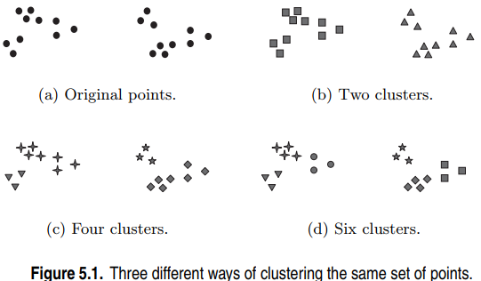

1.2. Các Yêu cầu Cốt lõi đối với Thuật toán Phân cụm
Theo giáo trình Han et al. (Section 10.1.2, Trang 446–447), một thuật toán phân cụm hiệu quả dùng trong khai phá dữ liệu cần đáp ứng 8 yêu cầu kỹ thuật cốt lõi sau:
- Khả năng mở rộng (Scalability): Thuật toán phải hoạt động tốt không chỉ trên các tập dữ liệu nhỏ vài trăm mẫu mà phải mở rộng hiệu quả trên các cơ sở dữ liệu khổng lồ chứa hàng triệu hoặc hàng tỷ đối tượng.
- Xử lý đa dạng các kiểu thuộc tính (Ability to deal with different types of attributes): Cần xử lý được thuộc tính số (numeric), thuộc tính phân loại (nominal/categorical), thuộc tính nhị phân (binary), cũng như các kiểu dữ liệu phức tạp như đồ thị, chuỗi, hình ảnh, văn bản.
- Phát hiện các cụm có hình dạng bất kỳ (Discovery of clusters with arbitrary shape): Các thuật toán dựa trên khoảng cách thông thường có xu hướng chỉ tìm được các cụm hình cầu (spherical). Thuật toán tốt cần phát hiện được các cụm có hình dạng bất kỳ (ví dụ: hình ranh giới vệt cháy rừng, dạng đường cong khép kín).
- Khả năng xử lý dữ liệu nhiễu và ngoại lai (Ability to deal with noisy data): Dữ liệu thực tế thường chứa điểm ngoại lai (outliers) hoặc dữ liệu khuyết. Thuật toán cần bền vững (robust) để nhiễu không làm sai lệch chất lượng phân cụm.
- Không nhạy cảm với thứ tự nhập dữ liệu (Insensitivity to input order): Với cùng một tập dữ liệu, thuật toán phải trả về kết quả phân cụm nhất quán dù thứ tự xuất hiện của các bản ghi đầu vào thay đổi.
- Xử lý dữ liệu nhiều chiều (Capability of clustering high-dimensionality data): Có khả năng phân cụm hiệu quả trong không gian hàng trăm, hàng ngàn chiều (ví dụ: không gian từ khóa văn bản).
- Phân cụm dựa trên ràng buộc (Constraint-based clustering): Tích hợp được các ràng buộc thực tế của ứng dụng (ví dụ: khoảng cách giao thông, mạng lưới sông hồ khi tìm vị trí đặt cây ATM).
- Khả năng diễn giải và tính sử dụng (Interpretability and usability): Kết quả phân cụm phải dễ hiểu và có ý nghĩa ngữ nghĩa thực tiễn đối với người dùng cuối.
- 📖 Tài liệu tham khảo: Han et al., Section 10.1.2 (Trang 445–447); Tan et al., Section 8.1 (Trang 635–637).

1.3. Kiểu Dữ liệu và Độ đo Khoảng cách / Độ tương đồng
Để phân cụm các đối tượng dữ liệu dạng số, người ta sử dụng các độ đo khoảng cách (Distance measures) hay độ không tương đồng (Dissimilarity). Một độ đo khoảng cách hợp lệ d(i, j) giữa 2 đối tượng i và j cần thỏa mãn 4 tính chất metric cơ bản:
- Tính không âm (Non-negativity): d(i, j) ≥ 0.
- Tính đồng nhất (Identity of indiscernibles): d(i, i) = 0.
- Tính đối xứng (Symmetry): d(i, j) = d(j, i).
- Bất đẳng thức tam giác (Triangle inequality): d(i, j) ≤ d(i, k) + d(k, j).
A. Khoảng cách Euclidean (Euclidean Distance) [câu hỏi]
- Định nghĩa: Là độ đo khoảng cách đường thẳng tiêu chuẩn ("as the crow flies") giữa 2 điểm $i=\left(x_{i1},x_{i2},…,x_{ip}\right)$và $j=\left(x_{j1},x_{j2},…,x_{jp}\right)$ trong không gian p chiều:
$$d\left(i,j\right)=\sqrt{\sum_{f=1}^{p}{{\left(x_{if}-x_{jf}\right)}^{2}}}$$
- Đặc điểm: Rất nhạy cảm với quy mô (scale) của biến và điểm ngoại lai (Outliers). Do đó, bắt buộc phải chuẩn hóa dữ liệu (ví dụ: Z-score hoặc Min-Max) trước khi tính toán để các thuộc tính đóng góp trọng số bình đẳng.
- Ví dụ: Tính khoảng cách Euclidean giữa điểm A(1, 1) và C(4, 4).
    - Lời giải: $d\left(A,C\right)=\sqrt{{\left(4-1\right)}^{2}+{\left(4-1\right)}^{2}}=\sqrt{3^{2}+3^{2}}=\sqrt{18}≈4.24$
B. Khoảng cách Manhattan (Manhattan Distance / City Block) [câu hỏi]
- Định nghĩa: Là tổng độ lệch tuyệt đối giữa các tọa độ tương ứng của 2 điểm, mô phỏng khoảng cách di chuyển giữa các khối nhà trong thành phố:
$$d\left(i,j\right)=\sum_{f=1}^{p}{\left|x_{if}-x_{jf}\right|}$$
- Đặc điểm: Bền vững (robust) hơn so với khoảng cách Euclidean khi dữ liệu chứa các điểm ngoại lai.
- Ví dụ: Cho hai điểm A(1, 2) và B(4, 6). Tính khoảng cách Manhattan giữa A và B.
    - Lời giải: d(A, B) = |1 - 4| + |2 - 6| = 3 + 4 = 7.
C. Khoảng cách Minkowski (Minkowski Distance)
- Định nghĩa: Là dạng công thức tổng quát của cả khoảng cách Euclidean và Manhattan:
$$d\left(i,j\right)={\left(\sum_{f=1}^{p}{{\left|x_{if}-x_{jf}\right|}^{h}}\right)}^{\frac{1}{h}}$$(Trong đó h ≥ 1 là tham số số thực).
- Các trường hợp đặc biệt:
  - Khi h = 1: Trở thành Khoảng cách Manhattan (Chuẩn L₁).
  - Khi h = 2: Trở thành Khoảng cách Euclidean (Chuẩn L_2).
  - Khi $h→∞$: Trở thành Khoảng cách Supremum (Chebyshev / $L_{∞}$ norm), tính bằng chênh lệch tọa độ lớn nhất giữa 2 đối tượng: $d\left(i,j\right)=\max_{f}\left|x_{if}-x_{jf}\right|$.
- 📖 Hình ảnh Minh họa & Định hướng Tài liệu (theo SoanBaiGiang.docx):
  - Han et al.: Section 2.4.4 (Trang 72–74), Figure 2.23 (Trang 74) minh họa trực quan khoảng cách Euclidean (3.61), Manhattan (5) và Supremum (3) giữa hai điểm x_1 = (1, 2) và x_2 = (3, 5).
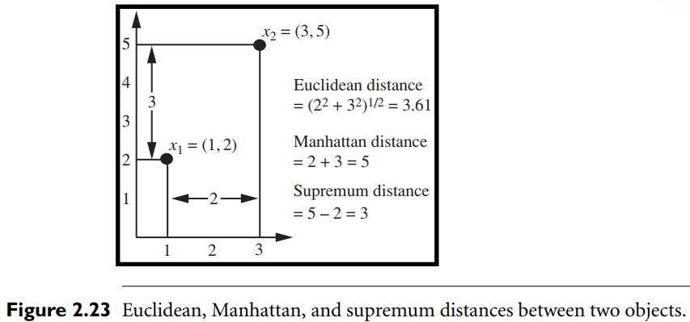
  - Tan et al.: Section 2.4.2 (Trang 95–97), Figure 2.15 & Table 2.8–2.11 (Trang 98) trình bày ma trận khoảng cách giữa 4 điểm trong không gian 2D.
  - Shmueli et al. (Thực hành Python): Section 15.2 (Trang 380–383), hướng dẫn sử dụng sklearn.preprocessing.scale và sklearn.metrics.pairwise.pairwise_distances(..., metric='euclidean') để tính ma trận khoảng cách trên dữ liệu đã chuẩn hóa.

PHẦN 2: GOM CỤM BẰNG PHƯƠNG PHÁP PHÂN HOẠCH (PARTITIONING METHODS) (Thời lượng: 2.0 giờ)

MỤC TIÊU BÀI HỌC
Sau khi học xong Phần 2, sinh viên có khả năng:
- Phân biệt rõ ràng bản chất toán học giữa Phân hoạch cứng (Hard Clustering) và Phân hoạch mềm/Mờ (Soft / Fuzzy Clustering) [câu hỏi].
- Trình bày và giải thích thành thạo nguyên lý hoạt động 4 bước cốt lõi của Thuật toán K-Means (Khởi tạo, Gán cụm, Cập nhật tâm cụm, Hội tụ) [câu hỏi].
- Tính toán chuẩn xác chỉ số đánh giá độ gọn của cụm — Tổng bình phương độ lệch trong cụm (SSE / WSS) [câu hỏi].
- Nhận diện các hạn chế kỹ thuật của K-Means (sự cố Cụm rỗng, nhạy cảm với vị trí khởi tạo ban đầu, ảnh hưởng của ngoại lai) và áp dụng các giải pháp khắc phục (K-means++, Capping/Re-initialization) [câu hỏi].
- So sánh sự khác biệt giữa K-Means và K-Medoids (PAM), giải thích tại sao K-Medoids lại bền vững hơn trước dữ liệu nhiễu và điểm ngoại lai.

ĐỊNH HƯỚNG TÀI LIỆU THAM KHẢO & HÌNH ẢNH MINH HỌA (Theo SoanBaiGiang.docx)
- Giáo trình lý thuyết chính (Xương sống): Han, J., Kamber, M., & Pei, J. Data Mining: Concepts and Techniques (3rd Edition), Chapter 10, Section 10.2 (Partitioning Methods, Trang 451–457) và Chapter 11, Section 11.1 (Fuzzy Clustering, Trang 499–501).
- Tài liệu minh họa trực quan & Thuật toán: Tan, P.-N., Steinbach, M., & Kumar, V. Introduction to Data Mining (2nd Edition), Chapter 5, Section 5.2 (K-means, Trang 316–335) và Chapter 8, Section 8.2 (Fuzzy c-means, Trang 643–646).
- Tài liệu thực hành Python & Code: Shmueli, G. et al. Data Mining for Business Analytics Concepts, Techniques and Applications in Python, Chapter 15, Section 15.5 (Non-hierarchical Clustering: The k-Means Algorithm, Trang 395–398).

2.1. PHÂN LOẠI PHÂN HOẠCH CỨNG VÀ PHÂN HOẠCH MỀM
Giả sử tập dữ liệu D gồm n đối tượng $D=\left\{x_{1},x_{2},…,x_{n}\right\}$ cần được phân chia thành K cụm $C_{1},C_{2},…,C_{K}$. Dựa trên mức độ gắn kết của một điểm dữ liệu với các cụm, các phương pháp phân hoạch được chia thành hai nhóm chính:
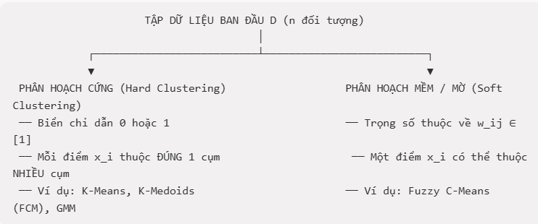
1. Phân hoạch cứng (Hard / Crisp Clustering) [câu hỏi]
- Định nghĩa: Mỗi đối tượng dữ liệu $x_{i}$ thuộc về duy nhất 1 cụm xác định C_{j}.
- Điều kiện toán học:
  - $C_{j}≠∅$ với mọi $j∈\left\{1,…,K\right\}$.
  - $\bigcup_{j=1}^{K}{C_{j}}=D$.
  - $C_{i}∩C_{j}=∅$ với mọi $i≠j$ (các cụm hoàn toàn rời nhau).
  - Độ thuộc về (Membership degree) $w_{ij}∈\left\{0,1\right\}:w_{ij}=1$ nếu $x_{i}∈C_{j}$, và $w_{ij}=0$ nếu ngược lại.
- Đại diện tiêu biểu: Thuật toán K-Means, K-Medoids (PAM).

2. Phân hoạch mềm / Mờ (Soft / Fuzzy Clustering) [câu hỏi]
- Định nghĩa: Mỗi điểm dữ liệu $x_{i}$ không bị gán cứng vào một cụm mà có độ thuộc về (Membership degree / Probability) $w_{ij}$ đối với tất cả các cụm $C_{j}$. (Liên quan câu hỏi NHCH) [câu hỏi].
- Điều kiện toán học của Ma trận Phân hoạch Mờ $M={\left[w_{ij}\right]}_{n×K}$:
  - 0 ≤ $w_{ij}$ ≤ 1 với mọi i, j.
  - Tổng độ thuộc về của một điểm dữ liệu trên tất cả K cụm luôn bằng 1:
$$\sum_{j=1}^{K}{w_{ij}}=1, ∀i=1,…,n$$
  - $0<\sum_{i=1}^{n}{w_{ij}}<n$ với mọi j (không cụm nào bị rỗng và không cụm nào chứa toàn bộ dữ liệu với độ thuộc về bằng 1).
- Đại diện tiêu biểu: Thuật toán Fuzzy C-Means (FCM), Mô hình hỗn hợp Gaussian (Gaussian Mixture Models - GMM).
- 📖 Tài liệu tham khảo & Trích dẫn:
  - Han et al.: Section 10.1.1 (Trang 448); Section 11.1.1 (Trang 499–501).
  - Tan et al.: Section 5.1 (Trang 312); Section 8.2 (Trang 643–646, Figure 8.1 - Fuzzy c-means on three circular clusters, Trang 646).
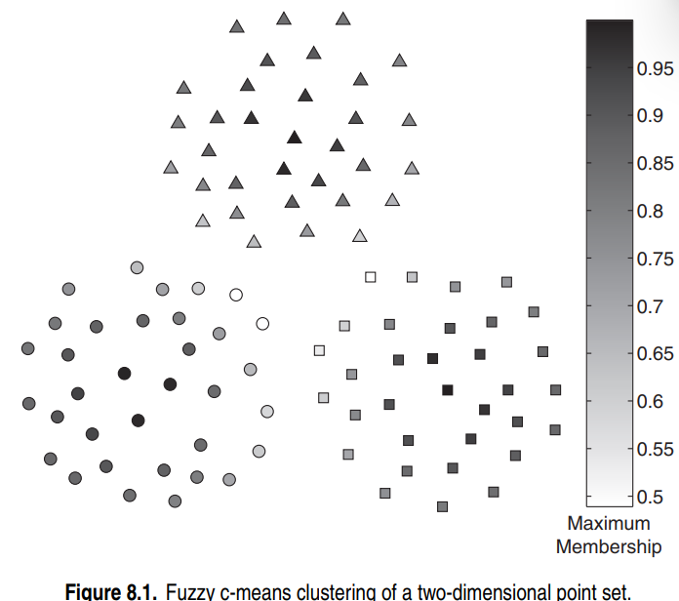

2.2. THUẬT TOÁN K-MEANS (K-TRUNG BÌNH)
A. Nguyên lý hoạt động và Các bước thực hiện [câu hỏi]
Thuật toán K-Means (Lloyd, 1957; MacQueen, 1967) là phương pháp phân cụm phân hoạch dựa trên tâm cụm (Centroid-based) phổ biến nhất trong Học không giám sát. (Liên quan câu hỏi NHCH) [câu hỏi].
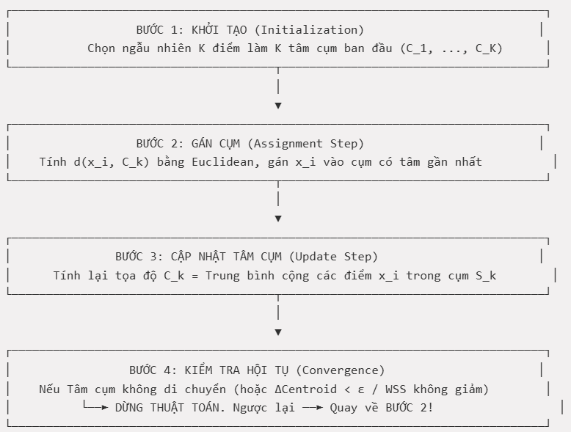
Quy trình 4 bước chi tiết [câu hỏi]:
- Bước 1: Khởi tạo (Initialization)
  - Người dùng chọn trước số lượng cụm K.
  - Chọn ngẫu nhiên K đối tượng dữ liệu từ tập D để làm K tâm cụm ban đầu $C_{1}^{\left(0\right)},C_{2}^{\left(0\right)},…,C_{K}^{\left(0\right)}$.
- Bước 2: Gán cụm (Assignment Step) [câu hỏi]
  - Với mỗi điểm dữ liệu $x_{i}∈D$, tính khoảng cách Euclidean từ $x_{i}$ đến tất cả K tâm cụm:
$$d\left(x_{i},C_{k}\right)=\sqrt{\sum_{f=1}^{p}{{\left(x_{if}-c_{kf}\right)}^{2}}}$$
  - Gán $x_{i}$ vào cụm $S_{k}$ có tâm gần nó nhất:
$$x_{i}∈S_{k}⟺d\left(x_{i},C_{k}\right)=\min_{j=1..K}{d\left(x_{i},C_{j}\right)}$$[câu hỏi].
- Bước 3: Cập nhật tâm cụm (Update Step) [câu hỏi]
  - Với mỗi cụm $S_{k}$, tính lại vị trí tâm cụm mới C_k bằng trung bình cộng (mean) tọa độ của tất cả |$S_{k}$| điểm dữ liệu thuộc cụm đó:
$$C_{k}=\frac{1}{\left|S_{k}\right|}\sum_{x_{i}∈S_{k}}{x_{i}}$$[câu hỏi] [câu hỏi].
- Bước 4: Kiểm tra điều kiện hội tụ (Convergence Check) [câu hỏi]
  - Lặp lại Bước 2 và Bước 3 cho đến khi thỏa mãn một trong các điều kiện dừng:
    - Vị trí các tâm cụm không còn thay đổi nữa $\left\|C_{k}^{\left(t+1\right)}-C_{k}^{\left(t\right)}\right\|<ϵ$). (Liên quan câu hỏi NHCH), thuật toán sẽ dừng) [câu hỏi].
    - Không có điểm dữ liệu nào bị thay đổi cụm giữa hai lần lặp liên tiếp.
    - Tổng độ lỗi SSE/WSS đạt mức hội tụ không đổi.
    - Đạt số vòng lặp tối đa (Max iterations) do người dùng thiết lập.
- Độ phức tạp thuật toán (Time Complexity):
  - Độ phức tạp thời gian: $O\left(I×K×n×p\right)$, trong đó n là số điểm dữ liệu, K là số cụm, p là số thuộc tính (số chiều), và I là số vòng lặp. Vì I, K, p $≪$ n, K-Means có độ phức tạp tuyến tính $O\left(n\right)$, xử lý rất nhanh trên dữ liệu lớn.
- 📖 Hình ảnh Minh họa & Trích dẫn Giáo trình:
  - Han et al.: Section 10.2.1, Figure 10.2 (Trang 452 - Algorithm k-means); Figure 10.3 (Trang 453 - Clustering of a set of objects using the k-means method) minh họa 3 bước tiến hành từ initial centroids đến final clustering.
  - Tan et al.: Section 5.2.1, Algorithm 5.1 (Trang 317 - Basic K-means algorithm); Figure 5.3 (Trang 318 - Using the K-means algorithm to find three clusters in sample data).
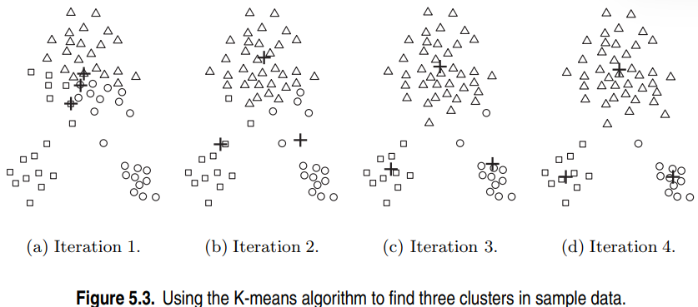
  - Shmueli et al.: Section 15.5, Table 15.9 (Trang 397 - k-Means Clustering in Python).

B. Tiêu chí Đánh giá Nội hàm: Tổng Bình phương Độ lệch trong Cụm (SSE / WSS) [câu hỏi]
Để đo lường độ gọn (cohesion/compactness) của kết quả phân cụm K-Means, người ta sử dụng tiêu chí Tổng bình phương độ lệch trong cụm (Sum of Squared Errors - SSE hoặc Within-Cluster Sum of Squares - WSS):
$$\text{SSE}=\text{WSS}=\sum_{k=1}^{K}{\sum_{x_{i}∈C_{k}}{{\left\|x_{i}-C_{k}\right\|}^{2}}}=\sum_{k=1}^{K}{\sum_{x_{i}∈C_{k}}{\sum_{f=1}^{p}{{\left(x_{if}-c_{kf}\right)}^{2}}}}$$
[câu hỏi]
- Bản chất toán học:
  - Với mỗi điểm dữ liệu $x_{i}$, khoảng cách Euclidean từ $x_{i}$ đến tâm cụm C_k của nó được bình phương lên.
  - Sau đó, lấy tổng tất cả các giá trị bình phương này trên toàn bộ n điểm trong tập dữ liệu.
- Ý nghĩa: Giá trị SSE/WSS càng nhỏ chứng tỏ các điểm dữ liệu trong cùng một cụm nằm càng gần tâm cụm, cụm càng cô đọng và đồng nhất.
- Ví dụ:
  - Tính WCSS cho một cụm có 3 điểm P_1(2,3), P_2(4,5), P_3(6,7) với tâm cụm C(4,5).
    - Lời giải: ${\left\|P_{1}-C\right\|}^{2}={\left(2-4\right)}^{2}+{\left(3-5\right)}^{2}={\left(-2\right)}^{2}+{\left(-2\right)}^{2}=4+4=8$
    - ${\left\|P_{2}-C\right\|}^{2}={\left(4-4\right)}^{2}+{\left(5-5\right)}^{2}=0+0=0$
    - ${\left\|P_{3}-C\right\|}^{2}={\left(6-4\right)}^{2}+{\left(7-5\right)}^{2}=2^{2}+2^{2}=4+4=8$
    - $\text{WCSS}=8+0+8=16$
  - Cho 4 điểm A(1,1), B(2,2), C(8,8), D(9,9). Với K=2 và các centroids tại C₁(1.5, 1.5) và C₂(8.5, 8.5). Tính tổng SSE.
    - Lời giải:
    - ${\left\|A-C_{1}\right\|}^{2}={\left(1-1.5\right)}^{2}+{\left(1-1.5\right)}^{2}=0.25+0.25=0.5$
    - ${\left\|B-C_{1}\right\|}^{2}={\left(2-1.5\right)}^{2}+{\left(2-1.5\right)}^{2}=0.25+0.25=0.5$
    - ${\left\|C-C_{2}\right\|}^{2}={\left(8-8.5\right)}^{2}+{\left(8-8.5\right)}^{2}=0.25+0.25=0.5$
    - ${\left\|D-C_{2}\right\|}^{2}={\left(9-8.5\right)}^{2}+{\left(9-8.5\right)}^{2}=0.25+0.25=0.5$
    - $\text{Tổng SSE}=0.5+0.5+0.5+0.5=2.0$
- 📖 Tài liệu tham khảo: Han et al., Equation 10.1 (Trang 451); Tan et al., Equation 5.1 (Trang 320).

C. Các vấn đề kỹ thuật và Cách khắc phục trong K-Means
1. Vấn đề Cụm rỗng (Empty Cluster Problem) [câu hỏi]
- Nguyên nhân: Xảy ra ở Bước 2 khi không có điểm dữ liệu nào trong tập D có khoảng cách gần nhất tới một tâm cụm C_k nào đó.
- Hậu quả: Tâm cụm C_k bị triệt tiêu, số cụm thu được < K và chỉ số SSE không thể tối ưu hóa đúng.
- Giải pháp khắc phục [câu hỏi]:
  - Cách 1 (Phổ biến): Khởi tạo lại tâm cụm rỗng bằng điểm dữ liệu có khoảng cách xa nhất tới tất cả các tâm cụm hiện tại (điểm đóng góp SSE lớn nhất). (Liên quan câu hỏi NHCH) [câu hỏi].
  - Cách 2: Chọn ngẫu nhiên một điểm từ cụm có giá trị SSE cao nhất để tách cụm đó ra làm hai.
2. Nhạy cảm với vị trí khởi tạo ban đầu (Sensitivity to Initial Centroids)
- Nguyên nhân: K-Means là thuật toán tìm kiếm leo đồi cục bộ (Greedy local optimization), do đó kết quả phụ thuộc rất lớn vào K vị trí tâm cụm khởi tạo ban đầu.
- Hậu quả: Rất dễ bị mắc kẹt tại cực trị địa phương (Local Optima), cho kết quả SSE cao bất thường.
- Giải pháp khắc phục:
  - Chạy lặp nhiều lần (Multiple Runs): Thực hiện thuật toán K-Means N lần độc lập với các vị trí ngẫu nhiên khác nhau, chọn kết quả có tổng SSE nhỏ nhất.
  - Sử dụng thuật toán K-means++} (Arthur & Vassilvitskii, 2007):
    - Tâm cụm thứ nhất C₁ được chọn ngẫu nhiên.
    - Các tâm cụm tiếp theo C₂, ..., C_K được chọn theo xác suất tỷ lệ thuận với bình phương khoảng cách D(x)² từ điểm x đến tâm cụm gần nhất đã chọn:
$$P\left(x\right)=\frac{D{\left(x\right)}^{2}}{\sum_{x'∈D}{D}{\left(x'\right)}^{2}}$$
    - Giúp các tâm cụm khởi tạo phân bố cách xa nhau nhất có thể, tránh tình trạng gom cụm dồn cục.
3. Các Hạn chế chính của K-Means
- Không phát hiện được các cụm có hình dạng phức tạp / phi cầu (Non-spherical shapes): K-Means luôn giả định các cụm có hình cầu/hình elip đồng nhất do sử dụng khoảng cách Euclidean.
- Kích thước và Mật độ không đồng đều (Unequal Sizes & Densities): K-Means hoạt động rất kém khi các cụm tự nhiên có mật độ hoặc quy mô chênh lệch lớn.
- Nhạy cảm với điểm ngoại lai (Outliers): Một vài điểm ngoại lai cực đoan có thể làm lệch hoàn toàn giá trị trung bình cộng (Mean) của tâm cụm.
- 📖 Hình ảnh Minh họa & Trích dẫn Giáo trình:
  - Tan et al.: Section 5.2.1, Figure 5.5 (Trang 323 - Poor starting centroids for K-means); Figure 5.9–5.11 (Trang 332–333 - K-means limitations with unequal sizes, densities, and non-spherical shapes); Algorithm 5.2 (Trang 326 - K-means++ initialization).

2.3. THUẬT TOÁN K-MEDOIDS (PAM - PARTITIONING AROUND MEDOIDS)
1. Khác biệt cốt lõi giữa K-Means và K-Medoids
Do K-Means sử dụng giá trị trung bình cộng (Mean) làm tâm cụm, chỉ cần một điểm ngoại lai nằm rất xa cũng đủ làm vị trí tâm cụm bị kéo lệch nghiêm trọng. Để khắc phục điểm yếu này, thuật toán K-Medoids được ra đời.
Tiêu chí so sánh | Thuật toán K-Means | Thuật toán K-Medoids (PAM)
Đại diện Tâm cụm | Centroid (Trung bình cộng): Là tọa độ trung bình, thường không phải là điểm dữ liệu thực tế. | Medoid (Điểm đại diện thực): Bắt buộc phải là một điểm dữ liệu thực tế nằm ở vị trí trung tâm nhất trong cụm.
Hàm tiêu chí tối ưu | Tối thiểu hóa Tổng bình phương sai số (SSE - Chuẩn $L_{2}^{2}$). | Tối thiểu hóa Tổng sai số tuyệt đối (Absolute Error - Chuẩn L₁).
Độ bền vững (Robustness) | Nhạy cảm với nhiễu và điểm ngoại lai. | Bền vững (Robust) cao trước nhiễu và ngoại lai.
Độ phức tạp tính toán | Thấp: $O\left(I⋅K⋅n⋅p\right)$. | Cao: $O\left(I⋅K⋅{\left(n-K\right)}^{2}\right)$ cho mỗi vòng lặp thử tráo điểm (Swapping cost).
Khả năng mở rộng | Rất tốt trên tập dữ liệu lớn. | Kém hơn trên dữ liệu lớn (Cần dùng bản biến thể lấy mẫu CLARA).

2. Thuật toán PAM (Partitioning Around Medoids)
PAM là thuật toán cài đặt phổ biến nhất của K-Medoids (Kaufman & Rousseeuw, 1990):
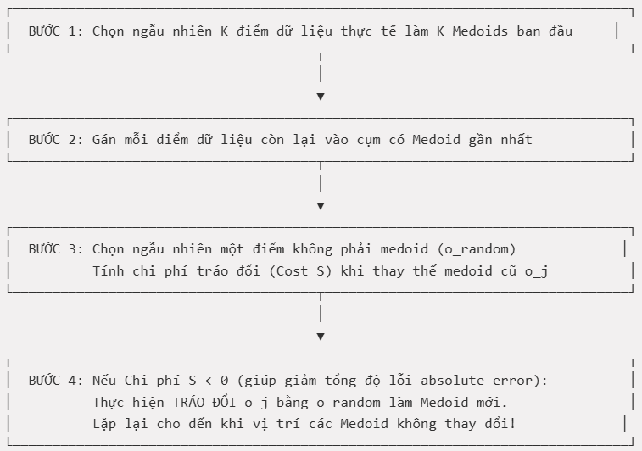
Hàm Tiêu chí Sai số Tuyệt đối (Absolute-Error Criterion):
$$E=\sum_{k=1}^{K}{\sum_{p∈C_{k}}{\text{dist}}}\left(p,o_{k}\right)$$(Trong đó p là điểm dữ liệu và o_k là điểm Medoid đại diện của cụm $C_{k}$).
- 📖 Hình ảnh Minh họa & Trích dẫn Giáo trình:
  - Han et al.: Section 10.2.2, Figure 10.4 (Trang 456 - Four cases of the cost function for k-medoids clustering) minh họa 4 trường hợp tính chi phí tráo đổi khi thay o_{j} bằng o_{random}; Figure 10.5 (Trang 457 - PAM algorithm).
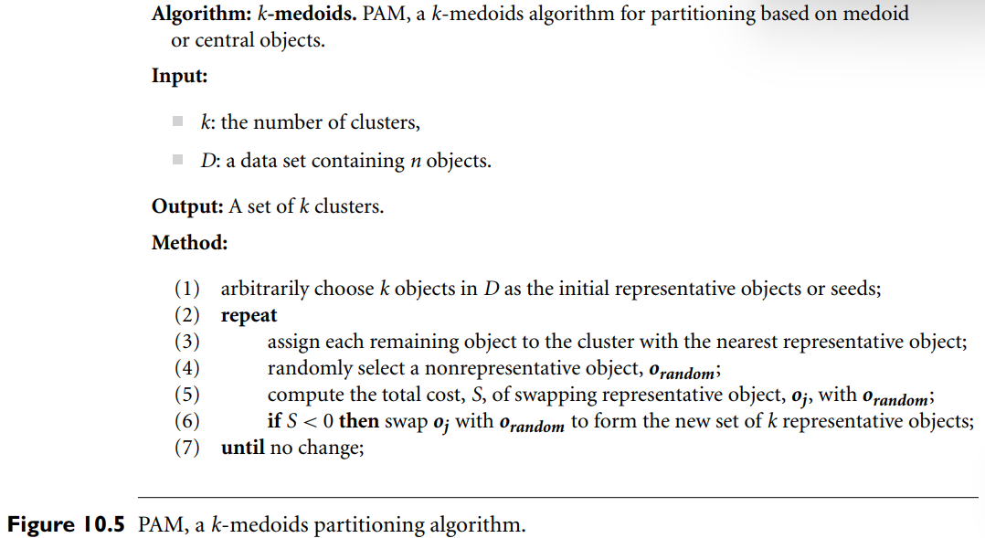

📝 BÀI TẬP THỰC HÀNH CỦNG CỐ TẠI LỚP (Trích Ngân hàng câu hỏi [câu hỏi])
Bài tập 1: Gán cụm và Cập nhật tâm cụm K-Means ([câu hỏi])
- Đề bài: Cho 5 điểm dữ liệu trong không gian 2D: P_1(1,2), P_2(2,1), P_3(8,8), P_4(9,9), P_5(10,8). Khởi tạo K=2 với các tâm cụm ban đầu C₁(2,2) và C₂(9,8).
  - Ở lượt gán cụm đầu tiên (Step 1), hãy xác định các điểm thuộc Cụm 1 và Cụm 2 bằng khoảng cách Euclidean [câu hỏi].
  - Lượt cập nhật tâm cụm (Step 2), tính tọa độ tâm cụm mới $C_{1}^{\left(1\right)}$ của Cụm 1 [câu hỏi].
- Lời giải chi tiết từng bước:
  - Bước 1 (Gán cụm): Tính khoảng cách từ từng điểm đến C₁(2,2) và C₂(9,8):
    - $P_{1}\left(1,2\right):d\left(P_{1},C_{1}\right)=\sqrt{{\left(1-2\right)}^{2}+{\left(2-2\right)}^{2}}=1$
    - $d\left(P_{1},C_{2}\right)=\sqrt{{\left(1-9\right)}^{2}+{\left(2-8\right)}^{2}}=\sqrt{64+36}=10⟹P_{1}∈\text{Cụm 1}$
    - $P_{2}\left(2,1\right):d\left(P_{2},C_{1}\right)=\sqrt{{\left(2-2\right)}^{2}+{\left(1-2\right)}^{2}}=1$
    - $d\left(P_{2},C_{2}\right)=\sqrt{{\left(2-9\right)}^{2}+{\left(1-8\right)}^{2}}=\sqrt{49+49}≈9.9⟹P_{2}∈\text{Cụm 1}$
    - Các điểm $P_{3}\left(8,8\right),P_{4}\left(9,9\right),P_{5}\left(10,8\right)$ đều nằm rất gần C₂(9,8) nên thuộc Cụm 2.
    - Kết quả phân cụm lượt 1: $\text{Cụm 1}=\left\{P_{1},P_{2}\right\}$ $\text{Cụm 2}=\left\{P_{3},P_{4},P_{5}\right\}$.
  - Bước 2 (Cập nhật tâm cụm C₁ mới): Tọa độ $C_{1}^{\left(1\right)}$ bằng trung bình cộng tọa độ của P_1(1,2) và P_2(2,1) [câu hỏi]:
$$C_{1}^{\left(1\right)}=\left(\frac{1+2}{2},\frac{2+1}{2}\right)=\left(1.5,1.5\right)$$[câu hỏi] .

PHẦN 3: GOM CỤM DỮ LIỆU BẰNG PHƯƠNG PHÁP PHÂN CẤP (HIERARCHICAL CLUSTERING) (Thời lượng: 1.5 giờ)

MỤC TIÊU BÀI HỌC
Sau khi học xong Phần 3, sinh viên có khả năng:
- Hiểu rõ nguyên lý vận hành của Phương pháp Phân cụm Phân cấp, phân biệt hai chiến lược tiếp cận: Tích tụ (Agglomerative / Bottom-Up) và Chia tách (Divisive / Top-Down) [câu hỏi].
- Đọc và giải thích sơ đồ cây (Dendrogram), biết cách "cắt" cây ở các độ cao khác nhau để thu được số lượng cụm mong muốn mà không cần chọn trước K [câu hỏi].
- Phân biệt và áp dụng chuẩn xác 4 tiêu chí đo lường khoảng cách giữa hai cụm (Linkage Criteria): Single Linkage, Complete Linkage, Average Linkage, và Centroid Linkage [câu hỏi].
- Thực hành giải bài tập tính toán gộp cụm theo ma trận khoảng cách Euclidean và xây dựng Sơ đồ cây Dendrogram từng bước [câu hỏi].

ĐỊNH HƯỚNG TÀI LIỆU THAM KHẢO & HÌNH ẢNH MINH HỌA (Theo SoanBaiGiang.docx)
- Giáo trình lý thuyết chính (Xương sống): Han, J., Kamber, M., & Pei, J. Data Mining: Concepts and Techniques (3rd Edition), Chapter 10, Section 10.3 (Hierarchical Methods, Trang 457–463).
  - Figure 10.6 (Trang 460): Agglomerative (AGNES) and divisive (DIANA) hierarchical clustering on data objects {a,b,c,d,e}.
  - Figure 10.7 (Trang 460): Dendrogram representation for hierarchical clustering.
  - Figure 10.8 (Trang 463): Hierarchical clustering using single and complete linkages.
- Tài liệu minh họa trực quan & Thuật toán: Tan, P.-N., Steinbach, M., & Kumar, V. Introduction to Data Mining (2nd Edition), Chapter 5, Section 5.3 (Agglomerative Hierarchical Clustering, Trang 336–347).
  - Figure 5.13 (Trang 336): Hierarchical clustering of four points shown as a dendrogram and as nested clusters.
  - Figure 5.14 (Trang 338): Graph-based definitions of cluster proximity (MIN/Single Link, MAX/Complete Link, Group Average).
  - Figure 5.15–5.18 (Trang 339–343): Minh họa từng bước gộp 6 điểm dữ liệu 2D với ma trận khoảng cách.
- Tài liệu thực hành Python & Code: Shmueli, G. et al. Data Mining for Business Analytics Concepts, Techniques and Applications in Python, Chapter 15, Section 15.3–15.4 (Hierarchical Clustering, Trang 385–393).
  - Figure 15.2 (Trang 386): Trực quan hóa Minimum, Maximum và Centroid distance giữa hai vùng địa lý (Bản đồ Bồ Đào Nha & Pháp).
  - Figure 15.3 (Trang 391) & Figure 15.4 (Trang 394): Dendrograms & Heatmaps vẽ bằng scipy và seaborn.

3.1. NGUYÊN LÝ VÀ PHÂN LOẠI PHÂN CẤP
A. Khái niệm chung và Sơ đồ cây (Dendrogram) [câu hỏi]
- Nguyên lý Phân cấp: Phương pháp phân cụm phân cấp phân chia tập dữ liệu thành một cấu trúc lồng nhau dạng cây (Hierarchy / Nested clusters).
- Ưu điểm vượt trội so với K-Means [câu hỏi]:
  - Không cần biết trước số lượng cụm K khi khởi chạy thuật toán (Liên quan câu hỏi NHCH) [câu hỏi].
  - Trực quan hóa toàn bộ quá trình gom nhóm thông qua Sơ đồ cây (Dendrogram).
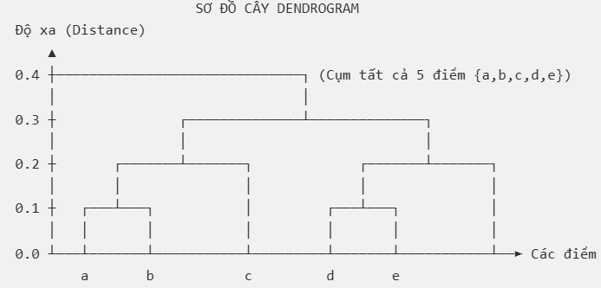
- Cách đọc và "Cắt" Sơ đồ cây Dendrogram:
  - Trục hoành (X-axis) biểu diễn các bản ghi/đối tượng dữ liệu ban đầu.
  - Trục tung (Y-axis) biểu diễn khoảng cách/độ không tương đồng giữa các cụm tại thời điểm gộp.
  - Bằng cách kẻ một đường cắt nằm ngang (Cutoff line) trên trục tung tại một ngưỡng độ xa mong muốn, người dùng có thể linh hoạt chọn ra K cụm tương ứng [câu hỏi].

B. Hai Chiến lược Phân loại Phân cấp
Có hai chiến lược tiếp cận ngược chiều nhau để tạo nên cấu trúc phân cấp:
TÍCH TỤ (Agglomerative / Bottom-Up) CHIA TÁCH (Divisive / Top-Down)
============================ =============================
1 Cụm gốc chứa tất cả {a,b,c,d,e} 1 Cụm gốc chứa tất cả {a,b,c,d,e}
▲ │
│ (Gộp từng bước) │ (Chia nhỏ từng bước)
{a,b} {c} {d,e} {a,b} {c} {d,e}
▲ │
│ ▼
{a} {b} {c} {d} {e} (n cụm đơn lẻ) {a} {b} {c} {d} {e} (n cụm đơn lẻ)
1. Phương pháp Tích tụ (Agglomerative / Bottom-Up) [câu hỏi]
- Cơ chế:
  - Ban đầu, mỗi điểm dữ liệu được coi là một cụm đơn lẻ riêng biệt (Singleton cluster) (gồm n cụm cho n điểm dữ liệu) [câu hỏi].
  - Tại mỗi bước, thuật toán tính ma trận khoảng cách, tìm hai cụm gần nhau nhất theo một tiêu chí đo lường (Linkage) và gộp (merge) chúng lại thành một cụm lớn hơn [câu hỏi].
  - Lặp lại quá trình gộp này qua n-1 bước cho đến khi toàn bộ dữ liệu nằm trong 1 cụm duy nhất ở gốc cây [câu hỏi].
- Thuật toán đại diện tiêu biểu: AGNES (AGglomerative NESting) do Kaufman & Rousseeuw đề xuất.
2. Phương pháp Chia tách (Divisive / Top-Down)
- Cơ chế:
  - Ban đầu, toàn bộ n điểm dữ liệu được xếp chung vào 1 cụm duy nhất ở gốc cây.
  - Tại mỗi bước, thuật toán chọn cụm có độ phân tán lớn nhất và chia tách (split) cụm đó thành các cụm con nhỏ hơn dựa trên khoảng cách xa nhất giữa các điểm.
  - Quá trình chia tách lặp lại liên tục cho đến khi mỗi cụm chỉ còn đúng 1 điểm dữ liệu đơn lẻ.
- Thuật toán đại diện tiêu biểu: DIANA (DIvisive ANAlysis), Thuật toán Cây bao trùm tối thiểu (Minimum Spanning Tree - MST).

C. Đánh giá Ưu và Nhược điểm của Phân cụm Phân cấp
- Ưu điểm:
  - Không yêu cầu giả định hay chọn trước số lượng cụm K từ ban đầu.
  - Tạo ra cấu trúc phân cấp lồng nhau rất tự nhiên, dễ giải thích và trực quan hóa qua Dendrogram.
  - Phù hợp cho các bài toán phân loại phân cấp tự nhiên (ví dụ: Phân loại sinh học taxonomy, phân cấp khách hàng/nhân sự).
- Nhược điểm & Hạn chế cốt lõi:
  - Quyết định vĩnh viễn (No Backtracking / Rigid Decisions): Một khi hai điểm đã được gộp (hoặc tách) ở một bước, quyết định đó là vĩnh viễn và không thể đảo ngược ở các bước sau, ngay cả khi quyết định đó sai do nhiễu.
  - Chi phí tính toán và bộ nhớ lớn: Cần lưu trữ ma trận khoảng cách kích thước n x n (Độ phức tạp bộ nhớ $O\left(n^{2}\right)$) và độ phức tạp thời gian $O\left(n^{2}\log{n}\right)$hoặc $O\left(n^{3}\right)$). Do đó, phương pháp phân cấp thuần túy rất khó mở rộng (not scalable) trên các tập dữ liệu cực lớn [câu hỏi].
- 📖 Tài liệu tham khảo: Han et al., Section 10.3.1 (Trang 459–461); Tan et al., Section 5.3.1 (Trang 337–339).

3.2. CÁC TIÊU CHÍ ĐO LƯỜNG KHOẢNG CÁCH GIỮA HAI CỤM (LINKAGE CRITERIA)
Khi thực hiện gộp hai cụm C_{i} và C_{j}, ta cần định nghĩa khoảng cách giữa hai cụm (Cluster Proximity / Linkage). Dưới đây là 4 tiêu chí liên kết cốt lõi:
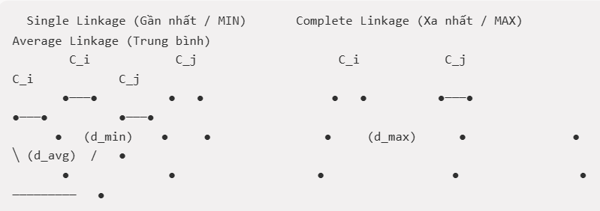
1. Single Linkage (Liên kết đơn / MIN / Nearest-Neighbor) [câu hỏi]
- Định nghĩa toán học: Khoảng cách giữa hai cụm C_{i} và C_{j} được tính bằng khoảng cách nhỏ nhất giữa một điểm bất kỳ thuộc C_{i} và một điểm bất kỳ thuộc C_{j} [câu hỏi]:
$$d\left(C_{i},C_{j}\right)=\min\left\{d\left(x,y\right):x∈C_{i}, y∈C_{j}\right\}$$[câu hỏi]
- Đặc điểm hình học:
  - Coi khoảng cách giữa hai cụm là cặp điểm "gần nhau nhất" giữa hai bờ ranh giới.
  - Ưu điểm: Có khả năng phát hiện các cụm có hình dạng bất kỳ, phi elip hoặc dạng vệt dài (non-spherical/chain-like shapes).
  - Nhược điểm (Hiệu ứng Chuỗi - Chaining Effect): Rất nhạy cảm với nhiễu và điểm ngoại lai. Một chuỗi các điểm nhiễu thưa thớt có thể nối hai cụm hoàn toàn biệt lập lại thành một cụm duy nhất.
- (Liên quan câu hỏi NHCH) [câu hỏi].

2. Complete Linkage (Liên kết đầy đủ / MAX / Farthest-Neighbor) [câu hỏi]
- Định nghĩa toán học: Khoảng cách giữa hai cụm C_{i} và C_{j} được tính bằng khoảng cách lớn nhất giữa hai điểm xa nhất thuộc hai cụm [câu hỏi]:
$$d\left(C_{i},C_{j}\right)=\max\left\{d\left(x,y\right):x∈C_{i}, y∈C_{j}\right\}$$[câu hỏi]
- Đặc điểm hình học:
  - Yêu cầu tất cả các điểm trong cụm mới gộp phải nằm trong một đường kính giới hạn tối đa.
  - Ưu điểm: Ít bị ảnh hưởng bởi nhiễu hơn Single Linkage, có xu hướng tạo ra các cụm cô đọng, đồng nhất và có hình cầu (Globular/Spherical shapes).
  - Nhược điểm: Có xu hướng phá vỡ các cụm lớn tự nhiên và ép các cụm về kích thước đường kính tương đương nhau.

3. Average Linkage (Liên kết trung bình / Group Average / UPGMA) [câu hỏi]
- Định nghĩa toán học: Khoảng cách giữa hai cụm C_{i} và C_{j} được tính bằng trung bình cộng tất cả các khoảng cách cặp điểm giữa một điểm thuộc C_{i} và một điểm thuộc C_{j} [câu hỏi]:
$$d\left(C_{i},C_{j}\right)=\frac{1}{\left|C_{i}\right|⋅\left|C_{j}\right|}\sum_{x∈C_{i}}{\sum_{y∈C_{j}}{d}}\left(x,y\right)$$
- Đặc điểm hình học:
  - Là giải pháp dung hòa giữa độ cực đoan của Single Linkage (MIN) và Complete Linkage (MAX).
  - Bền vững (robust) trước dữ liệu nhiễu và ngoại lai. Thường được sử dụng làm thuật toán mặc định cho nhiều ứng dụng thực tế.

4. Centroid Linkage (Liên kết tâm cụm / UPGMC)
- Định nghĩa toán học: Khoảng cách giữa hai cụm C_{i} và C_{j} được tính bằng khoảng cách giữa hai tâm (centroids) $μ_{j}$ $μ_{i}$ và $μ_{j}$ của hai cụm đó:
$$d\left(C_{i},C_{j}\right)=\left\|μ_{i}-μ_{j}\right\|$$(Trong đó $μ_{i}=\frac{1}{\left|C_{i}\right|}\sum_{x∈C_{i}}{x}$, x là vectơ tọa độ trung bình của cụm C_{i}).
- Hiện tượng Đảo ngược (Inversions): Khác với Single, Complete và Average linkage (có khoảng cách gộp tăng dần theo chiều cao cây), Centroid linkage có thể gặp hiện tượng Inversion — khoảng cách gộp ở bước sau lại nhỏ hơn khoảng cách gộp ở bước trước, khiến việc hiển thị sơ đồ cây Dendrogram bị đan chéo không nhất quán.

Bổ bổ sung: Phương pháp Ward (Ward's Method)
- Nguyên lý: Thay vì đo khoảng cách trực tiếp, Phương pháp Ward đo mức độ gia tăng của Tổng bình phương độ lệch (SSE) khi gộp hai cụm C_{i} và C_{j} lại với nhau
$$Δ{\text{SSE}}_{ij}=\frac{\left|C_{i}\right|⋅\left|C_{j}\right|}{\left|C_{i}\right|+\left|C_{j}\right|}{\left\|μ_{i}-μ_{j}\right\|}^{2}$$
- Đặc điểm: Tương tự K-Means, Phương pháp Ward nỗ lực tối thiểu hóa phương sai nội cụm, tạo ra các cụm có hình dạng lồi/hình cầu và quy mô khá đồng đều.

📊 BẢNG SO SÁNH ĐỐI CHIẾU CÁC TIÊU CHÍ LINKAGE
Tiêu chí Linkage | Công thức Toán học | Hình dạng Cụm ưu tiên | Độ nhạy với Nhiễu / Outlier
Single Linkage [câu hỏi] | $$\min\left\{d\left(x,y\right):x∈C_{i},y∈C_{j}\right\}$$ | Dạng bất kỳ, dạng vệt dài, chuỗi | Rất nhạy cảm (Dễ bị lỗi Chaining Effect)
Complete Linkage [câu hỏi] | $$\max\left\{d\left(x,y\right):x∈C_{i},y∈C_{j}\right\}$$ | Dạng hình cầu, đường kính nhỏ | Bền vững hơn Single Linkage
Average Linkage [câu hỏi] | $$\frac{1}{\left|C_{i}\right|\left|C_{j}\right|}\sum_{x,y}{d}\left(x,y\right)$$ | Dạng hình cầu / Dung hòa | Bền vững cao trước nhiễu
Centroid Linkage | \$\left|μ_{i}-μ_{j}\right|$ | Dạng tâm điểm | Có thể gặp hiện tượng Inversions
Ward's Method | \fr$\frac{\left|C_{i}\right|\left|C_{j}\right|}{\left|C_{i}\right|+\left|C_{j}\right|}{\left|μ_{i}-μ_{j}\right|}^{2}$ac{\ | Dạng hình cầu, quy mô bằng nhau | Rất nhạy cảm với ngoại lai

Ví dụ:
Bài tập 1: Xác định cặp điểm gộp đầu tiên trong Single Linkage ( [câu hỏi])
- Đề bài: Cho tập dữ liệu 2D gồm 4 điểm: A(1,1), B(2,2), C(8,8), D(9,9). Sử dụng thuật toán phân cụm phân cấp Single Linkage (khoảng cách Euclidean), hỏi cặp điểm nào sẽ được gộp lại thành cụm đầu tiên? [câu hỏi]
  - Lựa chọn 1: A và B
  - Lựa chọn 2: C và D
  - Lựa chọn 3: A và C
  - Lựa chọn 4: B và D
- Lời giải chi tiết từng bước:
  - Bước 1: Tính khoảng cách Euclidean giữa tất cả các cặp điểm trong tập dữ liệu:
    - $d\left(A,B\right)=\sqrt{{\left(2-1\right)}^{2}+{\left(2-1\right)}^{2}}=\sqrt{1+1}=\sqrt{2}≈1.414$
    - $d\left(C,D\right)=\sqrt{{\left(9-8\right)}^{2}+{\left(9-8\right)}^{2}}=\sqrt{1+1}=\sqrt{2}≈1.414$
    - $d\left(A,C\right)=\sqrt{{\left(8-1\right)}^{2}+{\left(8-1\right)}^{2}}=\sqrt{49+49}=\sqrt{98}≈9.899$
    - $d\left(B,C\right)=\sqrt{{\left(8-2\right)}^{2}+{\left(8-2\right)}^{2}}=\sqrt{36+36}=\sqrt{72}≈8.485$
    - $d\left(B,D\right)=\sqrt{{\left(9-2\right)}^{2}+{\left(9-2\right)}^{2}}=\sqrt{49+49}=\sqrt{98}≈9.899$
  - Bước 2: Tìm khoảng cách nhỏ nhất trong ma trận khoảng cách: Khoảng cách nhỏ nhất là $\min{=}\sqrt{2}≈1.414$, xuất hiện ở hai cặp điểm (A, B) và (C, D).
  - Kết luận: Cặp điểm (A, B) (hoặc (C, D)) có khoảng cách nhỏ nhất nên sẽ được gộp lại với nhau đầu tiên ở mức độ cao h = 1.414.

Bài tập 2: Mô phỏng gộp cụm từng bước cho 5 điểm dữ liệu 1D
- Đề bài: Cho 5 điểm trên trục số 1D: $P_{1}=2,P_{2}=5,P_{3}=9,P_{4}=15,P_{5}=16$. Hãy mô phỏng quá trình gộp cụm theo thuật toán Agglomerative Single Linkage và vẽ sơ đồ cây Dendrogram tương ứng.
- Lời giải từng bước:
  - Khởi tạo (Bước 0): 5 cụm đơn lẻ {2}, {5}, {9}, {15}, {16}.
  - Ma trận khoảng cách ban đầu:
    - d(P_1, P_2) = |2 - 5| = 3
    - d(P_2, P_3) = |5 - 9| = 4
    - d(P_3, P_4) = |9 - 15| = 6
    - d(P_4, P_5) = |15 - 16| = 1 (Nhỏ nhất!)
  - Bước 1: Gộp P_4(15) và P_5(16) thành cụm mới C₁ = {15, 16} ở độ cao h = 1.
  - Bước 2 (Cập nhật khoảng cách Single Linkage - lấy MIN):
    - $d\left(P_{3},C_{1}\right)=\min\left(d\left(P_{3},P_{4}\right),d\left(P_{3},P_{5}\right))=\min\left(6,7\right)=6\right)$.
    - Khoảng cách nhỏ nhất hiện tại là d(P_1, P_2) = 3.
    - Gộp P_1(2) và P_2(5) thành cụm mới C₂ = {2, 5} ở độ cao h = 3.
  - Bước 3:
    - Khoảng cách giữa các cụm còn lại: d(C₂, P_3) = min(d(P_1, P_3), d(P_2, P_3)) = min(7, 4) = 4.
    - d(P_3, C₁) = 6.
    - Gộp P_3(9) vào cụm C₂ tạo thành C_3 = {2, 5, 9} ở độ cao h = 4.
  - Bước 4: Gộp hai cụm cuối cùng C_3{2, 5, 9} và C₁{15, 16} ở độ cao h = min(d(9,15), ...) = 6.
  - Sơ đồ Dendrogram thu được:
    - Mức h=1: Gộp {15} và {16}.
    - Mức h=3: Gộp {2} và {5}.
    - Mức h=4: Gộp {9} vào {2, 5}.
    - Mức h=6: Gộp {2, 5, 9} và {15, 16} thành 1 cụm duy nhất.

PHẦN 4: PHƯƠNG PHÁP DỰA TRÊN MẬT ĐỘ VÀ NÂNG CAO (Thời lượng: 1.5 giờ)

MỤC TIÊU BÀI HỌC
Sau khi học xong Phần 4, sinh viên có khả năng:
- Nắm vững nguyên lý phân cụm dựa trên mật độ (Density-Based Clustering) và phân biệt được sự khác biệt cốt lõi giữa tiếp cận mật độ với tiếp cận phân hoạch (K-Means) hay phân cấp [câu hỏi].
- Phân loại chuẩn xác 3 loại điểm trong DBSCAN: Điểm lõi (Core Point), Điểm biên (Border Point), và Điểm nhiễu (Noise / Outlier) dựa trên 2 tham số đầu vào Eps và MinPts [câu hỏi].
- Trình bày các ưu điểm nổi bật của DBSCAN: Phát hiện cụm hình dạng bất kỳ, tự động tìm số cụm K, và lọc bỏ dữ liệu nhiễu [câu hỏi].
- Hiểu và giải thích được nguyên lý của 4 thuật toán nâng cao: OPTICS (xử lý mật độ biến thiên) [câu hỏi], Mean Shift (tìm đỉnh hàm mật độ) [câu hỏi], Spectral Clustering (biến đổi không gian bằng Ma trận Laplacian và Eigenvectors) [câu hỏi], và Consensus Clustering (phân cụm đồng thuận) [câu hỏi].

ĐỊNH HƯỚNG TÀI LIỆU THAM KHẢO & HÌNH ẢNH MINH HỌA (Theo SoanBaiGiang.docx)
- Giáo trình lý thuyết chính (Xương sống): Han, J., Kamber, M., & Pei, J. Data Mining: Concepts and Techniques (3rd Edition), Chapter 10, Section 10.4 (Density-Based Methods, Trang 471–479) và Chapter 11, Section 11.2.4 (Spectral Clustering, Trang 519–522).
  - Figure 10.13 (Trang 471): Clusters of arbitrary shape (S-shape and oval clusters).
  - Figure 10.14 (Trang 473): Density-reachability and density-connectivity in density-based clustering.
  - Figure 10.15 (Trang 474): DBSCAN algorithm.
  - Figure 10.16 (Trang 476): OPTICS terminology (Core-distance and Reachability-distance).
  - Figure 11.10 (Trang 521): The framework of spectral clustering approaches.
- Tài liệu minh họa trực quan & Thuật toán: Tan, P.-N., Steinbach, M., & Kumar, V. Introduction to Data Mining (2nd Edition), Chapter 5, Section 5.4 (DBSCAN, Trang 347–352) và Chapter 8, Section 8.4.5 (Spectral Clustering, Trang 686–693).
  - Figure 5.20 (Trang 348): Center-based density.
  - Figure 5.21 (Trang 348): Core, border, and noise points.
  - Figure 5.24 (Trang 350): Four clusters embedded in noise (clusters of varying density).
  - Figure 8.22 & 8.23 (Trang 686–688): Similarity graph, Adjacency matrix W, Degree matrix D, and Graph Laplacian L = D - W.
- Tài liệu thực hành Python & Code: Shmueli, G. et al. Data Mining for Business Analytics Concepts, Techniques and Applications in Python, Chapter 15.

4.1. THUẬT TOÁN DBSCAN (DENSITY-BASED SPATIAL CLUSTERING OF APPLICATIONS WITH NOISE)
A. Nguyên lý Mật độ và Các Tham số Đầu vào [câu hỏi]
1. Hạn chế của K-Means và Động lực của Tiếp cận Mật độ
- Các thuật toán phân hoạch (K-Means) và phân cấp (Complete Linkage) dựa trên khoảng cách khoảng tâm thông thường chỉ có thể phát hiện các cụm có hình cầu (spherical) hoặc elip đồng nhất. Khi dữ liệu chứa các cụm có hình dạng phức tạp / bất kỳ (ví dụ: hình chữ S, hình dải ngân hà, hình vành đai lồng nhau) hoặc chứa nhiều điểm nhiễu, K-Means sẽ hoạt động rất kém [câu hỏi].
- Nguyên lý Mật độ (Density Concept): Phân cụm dựa trên mật độ định nghĩa một cụm là một vùng không gian liên tục có mật độ điểm dữ liệu cao (Dense regions), được phân tách với các cụm khác bởi các vùng có mật độ thấp (Sparse regions) [câu hỏi].
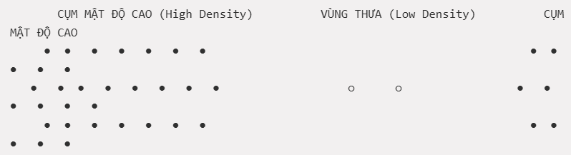2. Hai Tham số Đầu vào Cốt lõi của DBSCAN [câu hỏi]
Để đo lường mật độ tại một điểm dữ liệu, DBSCAN (Ester et al., 1996) sử dụng hai tham số do người dùng thiết lập:
- $\text{Eps}\left(ϵ\right)-\text{Epsilon Neighborhood Radius}$: Bán kính khoảng cách xác định vùng lân cận xung quanh một điểm dữ liệu p. Vùng lân cận này được ký hiệu là $N_{ϵ}\left(p\right)=\left\{q∈D∣\text{dist}\left(p,q\right)≤ϵ\right\}$.
- $\text{MinPts}-\text{Minimum Points Threshold}$: Số lượng điểm dữ liệu tối thiểu bắt buộc phải có nằm trong bán kính Eps (tính cả chính điểm đó) để vùng đó được coi là "mật độ cao" [câu hỏi].
- 📖 Tài liệu & Hình ảnh tham khảo:
  - Tan et al.: Section 5.4.1, Figure 5.20 (Trang 348 - Center-based density) minh họa điểm A có bán kính Eps chứa 7 điểm dữ liệu.
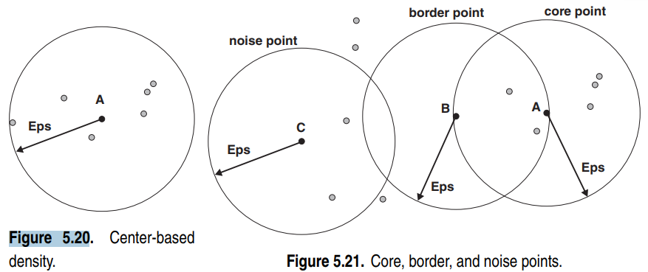
  - Han et al.: Section 10.4.1, Trang 471–472.

B. Phân loại 3 Loại Điểm trong DBSCAN [câu hỏi]
Dựa trên hai tham số Eps và MinPts, DBSCAN phân loại toàn bộ các điểm dữ liệu trong tập đầu vào thành 3 loại điểm độc lập [câu hỏi]:
PHÂN LOẠI 3 LOẠI ĐIỂM TRONG DBSCAN (MinPts = 4, Eps)

Core Point (Điểm Lõi) Border Point (Điểm Biên) Noise Point (Điểm Nhiễu)
● (A) ● (B) ○ (C)
╱ │ ╲ ╱ │
● ● ● ● ● (Thuộc A)
(≥ 4 điểm trong Eps) (< 4 điểm, nhưng nằm (< 4 điểm, không thuộc
trong Eps của A) Eps của Core nào)
- Điểm lõi (Core Point) [câu hỏi]:
  - Là điểm nằm ở sâu bên trong vùng mật độ cao của cụm.
  - Điều kiện: Số lượng điểm lân cận nằm trong bán kính Eps của nó phải $≥\text{MinPts}$ ≥ MinPts (tức là $\left|N_{ϵ}\left(p\right)\right|≥\text{MinPts}$) [câu hỏi].
  - (Ví dụ NHCH), Với $\text{MinPts}=4,ϵ=2$, điểm P có 6 điểm lân cận ≥ 4 $⟹$ P là Điểm lõi Core Point) [câu hỏi].
- Điểm biên (Border Point) [câu hỏi]:
  - Không đủ điều kiện làm điểm lõi (số điểm lân cận trong bán kính Eps nhỏ hơn MinPts), nhưng nằm trong bán kính Eps của một Điểm lõi khác [câu hỏi].
  - Điểm biên nằm ở phần mép ranh giới ngoài cùng của cụm.
  - (Ví dụ NHCH) Điểm P có 3 lân cận trong bán kính $ϵ=3<\text{MinPts}=4$< nhưng nằm gần điểm lõi $⟹$ P là Điểm biên Border Point) [câu hỏi].
- Điểm nhiễu / Điểm ngoại lai (Noise / Outlier Point) [câu hỏi]:
  - Là điểm không phải điểm lõi và cũng không phải điểm biên (không nằm trong bán kính Eps của bất kỳ điểm lõi nào) [câu hỏi].
  - Thuật toán DBSCAN sẽ tự động lọc bỏ và dán nhãn các điểm này là nhiễu (Noise = -1).
Các Khái niệm Khả năng Tiếp cận Mật độ (Density Relations):
- Trực tiếp tiếp cận mật độ (Directly Density-Reachable): Điểm p trực tiếp tiếp cận mật độ từ q nếu q là Điểm lõi và$p∈N_{ϵ}\left(q\right)$.
- Tiếp cận mật độ (Density-Reachable): Điểm p tiếp cận mật độ từ q nếu có một chuỗi các điểm $p_{1},p_{2},…,p_{n}$với $p_{1}=q,p_{n}=p$sao cho p_{i+1} trực tiếp tiếp cận mật độ từ p_{i}. (Mối quan hệ này có tính hướng, không đối xứng).
- Kết nối mật độ (Density-Connected): Hai điểm p và q kết nối mật độ với nhau nếu tồn tại một điểm o sao cho cả p và q đều tiếp cận mật độ được từ o. (Đây là mối quan hệ đối xứng).
- 📖 Hình ảnh Minh họa & Trích dẫn Giáo trình:
  - Tan et al.: Section 5.4.1, Figure 5.21 (Trang 348 - Core, border, and noise points) minh họa trực quan 3 loại điểm A (Core), B (Border), C (Noise).
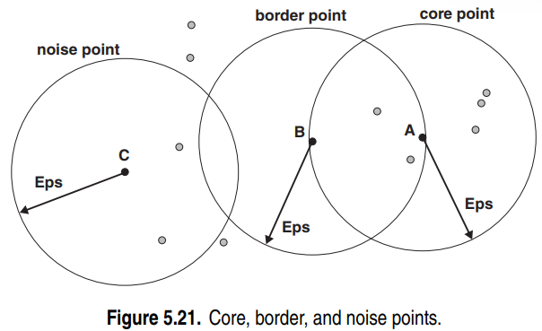
  - Han et al.: Section 10.4.1, Figure 10.14 (Trang 473 - Density-reachability and density-connectivity) minh họa chuỗi kết nối từ điểm p sang m sang q.
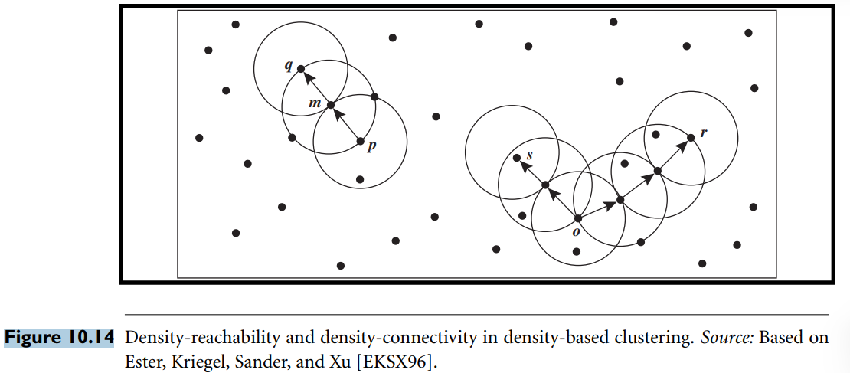

C. Ưu điểm Nổi bật của DBSCAN so với K-Means [câu hỏi]
Tiêu chí So sánh | Thuật toán K-Means | Thuật toán DBSCAN [câu hỏi]
Số lượng cụm K | Bắt buộc phải khai báo trước tham số K. | Tự động xác định số cụm dựa trên cấu trúc mật độ thực tế của dữ liệu [câu hỏi].
Hình dạng cụm phát hiện | Chỉ phát hiện được cụm dạng hình cầu / hình elip đồng nhất. | Phát hiện được cụm có hình dạng bất kỳ (Arbitrary shapes) (dạng chữ S, vòng tròn lồng nhau, dải uốn lượn) [câu hỏi].
Xử lý Nhiễu & Outliers | Rất kém: Ép buộc 100% điểm dữ liệu (kể cả ngoại lai) vào cụm, làm kéo lệch tâm cụm. | Tự động lọc bỏ nhiễu: Loại bỏ hoàn toàn các điểm thuộc loại Noise ra khỏi các cụm [câu hỏi].
Mức độ nhạy cảm khởi tạo | Rất nhạy cảm với tâm cụm khởi tạo ban đầu (dễ kẹt Local Optima). | Hoàn toàn nhất quán (Deterministic): Trả về kết quả cụm cố định giống nhau giữa các lần chạy (trừ một số trường hợp điểm biên nằm giữa 2 cụm).
Độ phức tạp thời gian | $$O\left(I⋅K⋅n\right)$$ | $O\left(n\log{n}\right)$nếu dùng cấu trúc cây k-d/R-tree, hoặc $O\left(n^{2}\right)$ nếu tính ma trận khoảng cách đầy đủ.
- 📖 Hình ảnh Minh họa & Trích dẫn Giáo trình:
  - Han et al.: Section 10.4.1, Figure 10.13 (Trang 471 - Clusters of arbitrary shape).
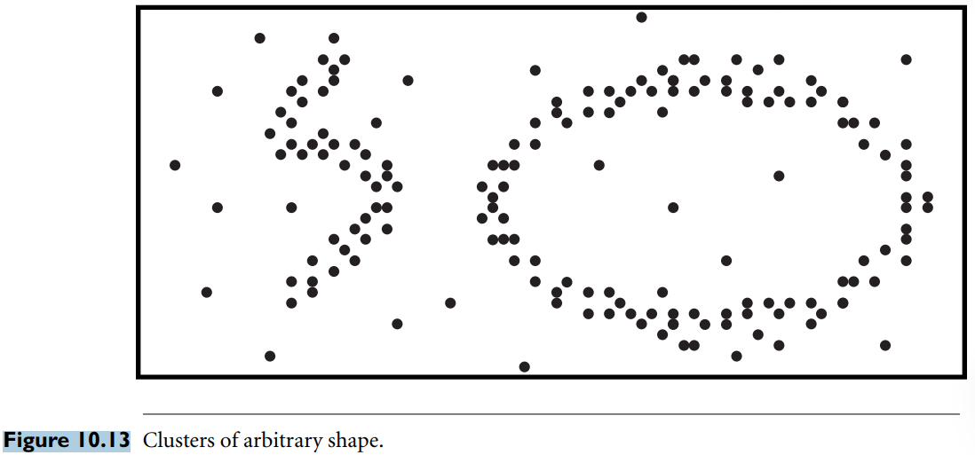
  - Tan et al.: Section 5.4.3, Figure 5.25 (Trang 352 - DBSCAN clustering of 3000 points) trực quan hóa việc phân cụm thành công dữ liệu phi elip phức tạp.
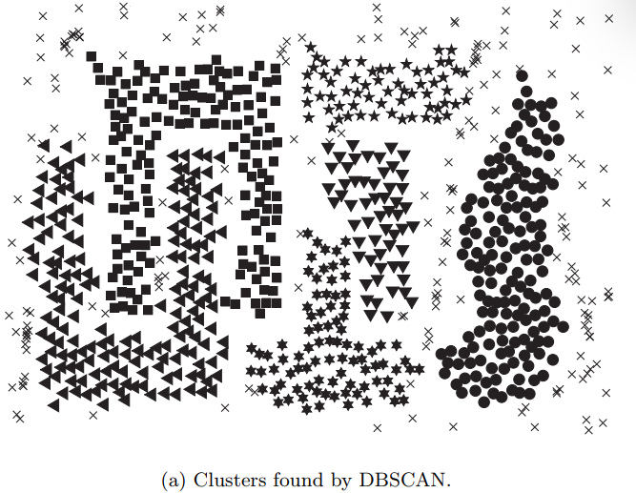
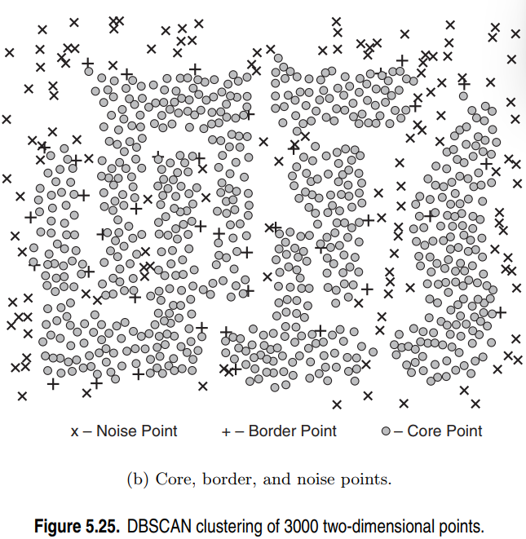

📝 BÀI TẬP TÍNH TOÁN MINH HỌA DBSCAN (Trích Ngân hàng câu hỏi [câu hỏi])
Bài tập 1: Phân loại Điểm Lõi, Điểm Biên, Điểm Nhiễu (Trích Câu 224 [câu hỏi])
- Đề bài: Trong thuật toán DBSCAN với tham số bán kính Eps = 4 và MinPts = 2. Cho 4 điểm dữ liệu trong không gian 2D: A(0,0), B(3,0), C(0,3), D(10,10). Hãy xác định xem điểm nào là Điểm lõi (Core point)? [câu hỏi]
- Lời giải chi tiết:
  - Bước 1: Tính khoảng cách Euclidean giữa các cặp điểm:
    - $d\left(A,B\right)=\sqrt{{\left(3-0\right)}^{2}+{\left(0-0\right)}^{2}}=3≤4$ $⟹B∈N_{ϵ}\left(A\right)$
    - $d\left(A,C\right)=\sqrt{{\left(0-0\right)}^{2}+{\left(3-0\right)}^{2}}=3≤4⟹C∈N_{ϵ}\left(A\right)$.
    - $d\left(A,D\right)=\sqrt{{\left(10-0\right)}^{2}+{\left(10-0\right)}^{2}}=\sqrt{200}≈14.14>4$.
    - $d\left(B,C\right)=\sqrt{{\left(0-3\right)}^{2}+{\left(3-0\right)}^{2}}=\sqrt{18}≈4.24>4$.
  - Bước 2: Đếm số lân cận trong bán kính Eps=4 cho từng điểm (tính cả chính nó):
    - Vùng lân cận của A: $N_{ϵ}\left(A\right)=\left\{A,B,C\right\}$ $⟹\left|N_{ϵ}\left(A\right)\right|=3≥\text{MinPts}\left(2\right)⟹A\text{ là Điểm Lõi}$ [câu hỏi].
    - Vùng lân cận của B: $N_{ϵ}\left(B\right)=\left\{B,A\right\}$ $⟹\left|N_{ϵ}\left(B\right)\right|=2≥\text{MinPts}\left(2\right)⟹B\text{ là Điểm Lõi}$[câu hỏi].
    - Vùng lân cận của C: $N_{ϵ}\left(C\right)=\left\{C,A\right\}⟹\left|N_{ϵ}\left(C\right)\right|=2≥\text{MinPts}\left(2\right)⟹C\text{ là Điểm Lõi}$ [câu hỏi].
    - Vùng lân cận của D: $N_{ϵ}\left(D\right)=\left\{D\right\} ⟹\left|N_{ϵ}\left(D\right)\right|=1<\text{MinPts}\left(2\right)⟹D$ không phải điểm lõi (là Điểm Nhiễu Noise vì không thuộc lân cận điểm lõi nào).
  - Kết luận: Các điểm lõi gồm có A, B, và C.

4.2. CÁC THUẬT TOÁN PHÂN CỤM NÂNG CAO
CÁC THUẬT TOÁN PHÂN CỤM NÂNG CAO
│
┌────────┬────┴─────────┬─────────┐
▼ ▼ ▼ ▼
OPTICS MEAN SHIFT SPECTRAL CLUSTERING CONSENSUS CLUSTERING
(Xử lý mật độ (Tìm đỉnh/mode (Biến đổi không gian (Kết hợp nhiều mô hình
biến thiên) hàm mật độ xác suất) bằng Laplacian matrix) để tăng độ bền vững)
1. Thuật toán OPTICS (Ordering Points To Identify the Clustering Structure) [câu hỏi]
- Nhược điểm lớn nhất của DBSCAN: DBSCAN sử dụng một bộ tham số mật độ toàn cục (\epsilon, MinPts) cố định cho toàn bộ tập dữ liệu. Do đó, DBSCAN hoạt động rất kém khi tập dữ liệu chứa các cụm có mật độ chênh lệch/biến thiên lớn (Varying Densities) (Tham khảo Tan et al., Figure 5.24, Trang 350) [câu hỏi].
- Nguyên lý của OPTICS (Ankerst et al., 1999):
  - OPTICS không trực tiếp trả về các cụm cố định mà tạo ra một Thứ tự phân cụm (Cluster Ordering) đại diện cho cấu trúc mật độ phân cấp của dữ liệu [câu hỏi].
  - Thuật toán tính toán 2 chỉ số cốt lõi cho mỗi điểm p:
    - Khoảng cách lõi (Core-distance): Bán kính $ϵ'≤ϵ$ nhỏ nhất đủ để điểm p trở thành điểm lõi với tham số MinPts [câu hỏi].
    - Khoảng cách khả đạt (Reachability-distance): Khoảng cách nhỏ nhất để điểm p tiếp cận mật độ từ một điểm lõi q:
$$\text{Reachability-distance}\left(q,p\right)=\max\left(\text{Core-distance}\left(q\right),\text{dist}\left(q,p\right))\right)$$[câu hỏi]
- Ưu điểm cốt lõi [câu hỏi]: Giúp phát hiện thành công các cụm có nhiều mật độ khác nhau (Varying Densities) trong cùng một tập dữ liệu mà không cần chọn lại tham số toàn cục [câu hỏi].
- 📖 Tài liệu tham khảo: Han et al., Section 10.4.2, Pages 473–476 (Figure 10.16 & 10.17).

2. Thuật toán Mean Shift [câu hỏi]
- Nguyên lý hoạt động:
  - Mean Shift (Fukunaga & Hostetler, 1975) là thuật toán phân cụm phi tham số dựa trên kỹ thuật Ước lượng mật độ Kernel (Kernel Density Estimation - KDE).
  - Thuật toán coi không gian dữ liệu như một bề mặt phân bố mật độ xác suất. Các cụm tương ứng với các đỉnh / mode (Density Function Peaks) của hàm mật độ [câu hỏi].
- Cơ chế dịch chuyển vector (Mean Shift Vector):
  - Với mỗi điểm dữ liệu, thuật toán khởi tạo một cửa sổ lân cận (Kernel/Bandwidth) và liên tục tính toán vector dịch chuyển trung bình hướng về phía có mật độ điểm cao hơn (gradient ascent) [câu hỏi].
  - Quá trình lặp dừng lại khi các điểm dữ liệu hội tụ về các đỉnh mật độ địa phương (Density Attractors/Modes). Các điểm hội tụ về cùng một đỉnh sẽ xếp chung vào một cụm.
- Ưu điểm: Không cần khai báo trước số cụm K, phát hiện được cụm có hình dạng bất kỳ [câu hỏi].

3. Thuật toán Phân cụm Phổ (Spectral Clustering) [câu hỏi]
- Động lực: Khi dữ liệu nằm trong không gian phức tạp phi tuyến (ví dụ: hai vòng tròn lồng nhau), các thuật toán thông thường trong không gian Euclidean gốc sẽ thất bại.
- Quy trình 4 bước cốt lõi của Spectral Clustering [câu hỏi]:
  - Dựng Đồ thị Tương đồng (Affinity / Similarity Graph): Biểu diễn dữ liệu thành đồ thị, tính ma trận độ tương đồng trọng số W = [$w_{ij}$] (thường dùng hàm RBF Kernel) [câu hỏi].
  - Tính Ma trận Laplacian Đồ thị (Graph Laplacian Matrix L):
    - Tính Ma trận Bậc đường đi (Degree Matrix D) là ma trận đường chéo với $D_{ii}=\sum_{j}{w_{ij}}$.
    - Tính Ma trận Laplacian không chuẩn hóa: L = D - W [câu hỏi].
  - Trích xuất Vector riêng (Eigenvectors): Tính các giá trị riêng (Eigenvalues) và lấy k vector riêng ứng với các giá trị riêng nhỏ nhất của ma trận L để chiếu/biến đổi dữ liệu sang không gian mới có số chiều thấp hơn [câu hỏi].
  - Phân cụm K-Means: Áp dụng thuật toán K-Means truyền thống trên tập các vector riêng đã được biến đổi trong không gian mới để thu được kết quả phân cụm cuối cùng [câu hỏi].
- Ví dụ:
  - Trong Spectral Clustering, dãy giá trị riêng (eigenvalues) của Laplacian Matrix thu được là: [0, 0.1, 0.8, 1.2, 1.5, 2.1]. Hỏi số cụm tối ưu (optimal number of clusters) là bao nhiêu?
    - Lời giải: Trong lý thuyết Spectral Clustering, số cụm tối ưu K tương ứng với số lượng giá trị riêng bằng 0 hoặc rất gần 0 (Eigengap heuristic - khoảng cách chênh lệch lớn giữa các eigenvalues liên tiếp). Ở dãy trên, hai giá trị riêng đầu tiên [0, 0.1] rất nhỏ và có khoảng chênh lệch lớn (gap) với giá trị 0.8 $⟹$ K = 2 cụm tối ưu [câu hỏi].
- 📖 Tài liệu tham khảo: Han et al., Section 11.2.4, Pages 519–522 (Figure 11.10 - Framework of spectral clustering); Tan et al., Section 8.4.5, Pages 686–693 (Figure 8.22 & 8.23).

4. Thuật toán Phân cụm Đồng thuận (Consensus Clustering / Ensemble Clustering) [câu hỏi]
- Khái niệm: Tương tự như kỹ thuật Học tổ hợp (Ensemble Learning) trong phân lớp, Phân cụm đồng thuận kết hợp các kết quả phân cụm thu được từ nhiều thuật toán khác nhau (hoặc cùng một thuật toán với các tham số/tập mẫu khác nhau) để tạo ra một phân hoạch kết quả duy nhất chính xác và ổn định hơn [câu hỏi].
- Lợi ích cốt lõi [câu hỏi]:
  - Cải thiện đáng kể độ bền vững (Robustness) và tính ổn định (Stability) của kết quả phân cụm trước dữ liệu nhiễu [câu hỏi].
  - Giải quyết bài toán chọn thuật toán khi mỗi thuật toán đơn lẻ chỉ hoạt động tốt trên một hình dạng dữ liệu nhất định.

📊 BẢNG TỔNG HỢP SO SÁNH CÁC THUẬT TOÁN PHẦN 4
Thuật toán | Nguyên lý cốt lõi | Nhận diện Cụm dạng bất kỳ? | Tự động xác định số cụm K? | Xử lý Dữ liệu Nhiễu / Outliers
DBSCAN [câu hỏi] | Kết nối các vùng có mật độ điểm trong bán kính Eps ≥ MinPts | CÓ [câu hỏi] | CÓ [câu hỏi] | Rất tốt (Loại bỏ Noise tự động) [câu hỏi]
OPTICS [câu hỏi] | Sắp xếp thứ tự điểm dựa trên Core-distance & Reachability-distance | CÓ | CÓ | Rất tốt (Xử lý được cụm mật độ biến thiên) [câu hỏi]
Mean Shift [câu hỏi] | Dịch chuyển điểm theo gradient ascent về phía đỉnh/mode của hàm mật độ | CÓ | CÓ | Bền vững với nhiễu
Spectral Clustering [câu hỏi] | Lập ma trận Laplacian L = D - W, trích xuất Eigenvectors chiếu sang không gian mới rồi chạy K-Means | CÓ | KHÔNG (Cần chọn số vector riêng k) | Phụ thuộc bước xử lý nhiễu ban đầu
Consensus Clustering [câu hỏi] | Tổ hợp kết quả từ nhiều mô hình phân cụm thành phần | CÓ | Dựa trên kết quả tổ hợp | Cực kỳ bền vững và ổn định [câu hỏi]

PHẦN 5: ĐÁNH GIÁ VÀ XÁC ĐỊNH SỐ CỤM TỐI ƯU (Thời lượng: 1.0 giờ)

MỤC TIÊU BÀI HỌC
Sau khi học xong Phần 5, sinh viên có khả năng:
- Trình bày và áp dụng thành thạo 2 phương pháp tìm số lượng cụm tối ưu K: Phương pháp Khuỷu tay (Elbow Method) và Thống kê Gap (Gap Statistic) [câu hỏi].
- Hiểu rõ bản chất toán học của 3 độ đo đánh giá nội hàm (Internal Validation): Chỉ số Silhouette, Chỉ số Calinski-Harabasz (CH-Index), và Chỉ số Davies-Bouldin (DB-Index) [câu hỏi].
- Thực hành tính toán chuẩn xác chỉ số Silhouette s(i) dựa trên độ gắn kết trong cụm a(i) (Cohesion) và độ biệt lập ngoài cụm b(i) (Separation) [câu hỏi].
- Vận dụng nguyên tắc Biểu quyết đa số (Majority Voting) kết hợp nhiều chỉ số đánh giá để đưa ra kết luận về cấu trúc phân cụm tối ưu nhất [câu hỏi].

ĐỊNH HƯỚNG TÀI LIỆU THAM KHẢO & HÌNH ẢNH MINH HỌA (Theo SoanBaiGiang.docx)
- Giáo trình lý thuyết chính (Xương sống): Han, J., Kamber, M., & Pei, J. Data Mining: Concepts and Techniques (3rd Edition), Chapter 10, Section 10.6 (Evaluation of Clustering, Trang 483–490).
  - Section 10.6.2 (Trang 486–487): Determining the Number of Clusters (Elbow Method & Cross-validation).
  - Section 10.6.3 (Trang 489–490): Intrinsic Methods & The Silhouette Coefficient (Công thức 10.31, 10.32, 10.33 trên Trang 489–490).
- Tài liệu minh họa trực quan & Thuật toán: Tan, P.-N., Steinbach, M., & Kumar, V. Introduction to Data Mining (2nd Edition), Chapter 5, Section 5.5 (Cluster Evaluation, Trang 353–371).
  - Section 5.5.2 (Trang 356–364): Cohesion and Separation, Prototype-based vs Graph-based views (Figure 5.27 & 5.28).
  - Section 5.5.2 (Trang 363–364): The Silhouette Coefficient (Figure 5.29 - Silhouette coefficients for points in ten clusters).
  - Section 5.5.5 (Trang 369–370): Determining the Correct Number of Clusters (Figure 5.32 - SSE vs number of clusters và Figure 5.33 - Average silhouette coefficient vs number of clusters).
- Tài liệu thực hành Python & Code: Shmueli, G. et al. Data Mining for Business Analytics Concepts, Techniques and Applications in Python, Chapter 15, Section 15.5 (Validating Clusters & Elbow Chart, Trang 398–400, Figure 15.6 - Elbow chart for choosing k, Trang 400).

5.1. XÁC ĐỊNH SỐ LƯỢNG CỤM TỐI ƯU (K)
Trong các thuật toán phân hoạch như K-Means hay K-Medoids, việc thiết lập tham số số cụm K đầu vào đóng vai trò quyết định đến chất lượng phân cụm. Tuy nhiên, trong thực tế học không giám sát, cấu trúc phân bố của dữ liệu chưa được biết trước. Dưới đây là hai phương pháp phổ biến để tự động xác định giá trị K tối ưu:
XÁC ĐỊNH SỐ CỤM TỐI ƯU K (Determining Optimal K)
│
┌────────┴─────────────────────────┐
▼ ▼
1. PHƯƠNG PHÁP KHUỶU TAY (Elbow Method) 2. THỐNG KÊ GAP (Gap Statistic)
── Biểu diễn đồ thị WSS/SSE theo K ── So sánh WSS_thực với WS$S_{k}$ỳ_vọng
── Điểm gập "Khuỷu tay" (Knee/Elbow) ── Phân phối tham chiếu đồng nhất (Uniform)
── Giảm đột ngột rồi đi ngang ── Chọn K có giá trị Gap(K) lớn nhất

1. Phương pháp Khuỷu tay (Elbow Method) [câu hỏi]
- Nguyên lý hoạt động [câu hỏi]:
  - Thuật toán K-Means được khởi chạy lần lượt với nhiều giá trị K khác nhau (ví dụ: K = 1, 2, 3, ..., 10).
  - Với mỗi giá trị K, tính tổng bình phương độ lệch trong cụm (WSS / SSE - Within-Cluster Sum of Squares):
$$\text{WSS}\left(K\right)=\sum_{k=1}^{K}{\sum_{x_{i}∈S_{k}}{{\left\|x_{i}-C_{k}\right\|}^{2}}}$$
  - Vẽ đồ thị thể hiện mối quan hệ giữa WSS} (trục tung) và K (trục hoành).
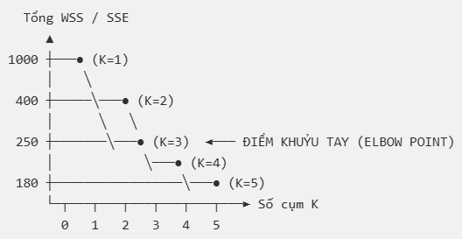
- Quy tắc chọn K tối ưu [câu hỏi]:
  - Khi K tăng lên, độ biến thiên WSS sẽ luôn giảm dần (vì các cụm được chia nhỏ hơn, điểm dữ liệu nằm gần tâm cụm hơn).
  - Tuy nhiên, từ một giá trị K nhất định, tốc độ giảm WSS sẽ chậm hẳn lại (hiệu ứng hiệu suất giảm dần - Diminishing Returns).
  - Giá trị K tại điểm gập "Khuỷu tay" (Elbow/Knee Point) — nơi đồ thị chuyển từ dốc đứng sang đi ngang — chính là số cụm tối ưu K [câu hỏi]. (Liên quan câu hỏi NHCH) [câu hỏi].
- Ví dụ:
  - Cho K-means với các giá trị WSS thu được: $K=1:\text{WSS}=1000; K=2:\text{WSS}=400; K=3:\text{WSS}=250; K=4:\text{WSS}=200; K=5:\text{WSS}=180$. Sử dụng phương pháp Elbow, hãy xác định số cụm K tối ưu?
    - Lời giải:
      - Mức giảm WSS từ K=1 $→$ 2: 1000 - 400 = 600 (Giảm rất mạnh).
      - Mức giảm WSS từ K=2 $→$ 3: 400 - 250 = 150 (Giảm mạnh).
      - Mức giảm WSS từ K=3 $→$ 4: 250 - 200 = 50 (Bắt đầu giảm rất chậm).
      - Mức giảm WSS từ K=4 $→$ 5: 200 - 180 = 20 (Giảm không đáng kể).
      - Điểm gập xuất hiện rõ nhất tại K = 3.
- 📖 Trích dẫn Giáo trình & Hình ảnh Minh họa:
  - Han et al.: Section 10.6.2, Pages 486–487.
  - Tan et al.: Section 5.5.5, Figure 5.32 (Trang 370 - SSE versus number of clusters for the data of Figure 5.29) thể hiện rõ knee point tại K=10.
  - Shmueli et al.: Section 15.5, Figure 15.6 (Trang 400 - Elbow chart).

2. Thống kê Khoảng lùi (Gap Statistic) [câu hỏi]
- Động lực phát triển: Phương pháp Khuỷu tay dựa trên quan sát thị giác và đôi khi không có điểm gập rõ ràng (đặc biệt khi dữ liệu phân bố đều hoặc các cụm bị đan xen). Kỹ thuật Gap Statistic (Tibshirani, Walther, Hastie, 2001) cung cấp một giải pháp toán học chính xác hơn.
- Nguyên lý hoạt động [câu hỏi]:
  - Gap Statistic so sánh tổng độ phân tán trong cụm thực tế W_k với độ phân tán kỳ vọng $W_{k}^{*}$ thu được từ việc phân cụm một tập dữ liệu tham chiếu ngẫu nhiên không có cấu trúc cụm (Uniform Null Distribution) [câu hỏi].
  - Công thức tính chỉ số Gap tại giá trị K:
$$\text{Gap}\left(K\right)=E_{n}^{*}\left\{\log\left(W_{k}\right)\right\}-\log\left(W_{k}\right)$$
[câu hỏi]
- Quy tắc chọn K tối ưu:
  - Giá trị K tối ưu là giá trị làm đại lượng $\text{Gap}\left(K\right)$ đạt cực đại (hoặc thỏa mãn điều kiện $\text{Gap}\left(K\right)≥\text{Gap}\left(K+1\right)-s_{K+1}$. (Liên quan câu hỏi NHCH) [câu hỏi].

5.2. CÁC ĐỘ ĐO CHẤT LƯỢNG PHÂN CỤM NỘI HÀM (INTERNAL CLUSTER VALIDATION)
Khi không có thông tin nhãn lớp thực tế (Ground Truth), ta dùng các độ đo nội hàm (Internal Validation Measures) đánh giá trực tiếp dựa trên cấu trúc hình học của các cụm: Độ gắn kết nội cụm (Cohesion / Compactness) và Độ biệt lập ngoại cụm (Separation / Isolation).

A. Chỉ số Silhouette (Silhouette Score / Coefficient) [câu hỏi]
Chỉ số Silhouette (Kaufman & Rousseeuw, 1990) là phương pháp đánh giá chất lượng phân cụm nội hàm phổ biến và toàn diện nhất vì kết hợp đồng thời cả hai yếu tố Cohesion và Separation [câu hỏi].
1. Công thức tính cho một Điểm dữ liệu i [câu hỏi]:
Với mỗi điểm dữ liệu i thuộc cụm A:
- Tính a(i) (Cohesion - Độ gắn kết nội cụm): Khoảng cách trung bình từ điểm i đến tất cả các điểm khác trong cùng cụm A [câu hỏi]:
$$a\left(i\right)=\frac{1}{\left|A\right|-1}\sum_{j∈A,j≠i}{d}\left(i,j\right)$$
- Tính b(i) (Separation - Độ biệt lập ngoại cụm): Khoảng cách trung bình từ điểm i đến tất cả các điểm thuộc cụm gần cụm A nhất (cụm láng giềng B $≠$ A) [câu hỏi]:
$$b\left(i\right)=\min_{C≠A}\left(\frac{1}{\left|C\right|}\sum_{j∈C}{d}\left(i,j\right)\right)$$
- Công thức tính điểm Silhouette s(i) [câu hỏi]:
$$s\left(i\right)=\frac{b\left(i\right)-a\left(i\right)}{\max\left(a\left(i\right),b\left(i\right))\right)}, \text{với }s\left(i\right)∈\left[-1,+1\right]$$[câu hỏi]
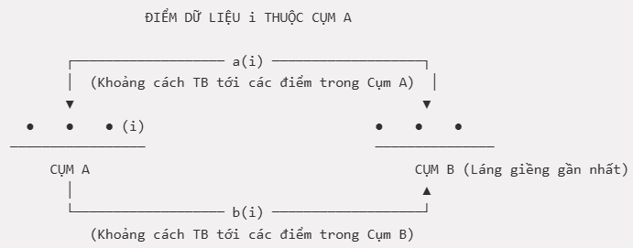
2. Ý nghĩa miền giá trị của s(i) [câu hỏi]:
- s(i) $→$ +1 (Gần +1) [câu hỏi]:
  - Do a(i) $≪$ b(i) (khoảng cách nội cụm rất nhỏ so với khoảng cách ngoại cụm).
  - Ý nghĩa: Điểm dữ liệu được phân cụm rất tốt, nằm sâu bên trong cụm của nó và cách xa các cụm khác [câu hỏi]. (Liên quan câu hỏi NHCH) [câu hỏi].
- s(i) $→$ 0 (Gần 0):
  - Do a(i) $≈$ b(i).
  - Ý nghĩa: Điểm dữ liệu nằm ngay trên đường ranh giới giữa 2 cụm, có nguy cơ bị gán nhầm.
- s(i) $→$ -1 (Âm / Gần -1):
  - Do a(i) > b(i).
  - Ý nghĩa: Điểm dữ liệu bị gán sai cụm (nó nằm gần các điểm của cụm láng giềng hơn cụm hiện tại).
3. Đánh giá Toàn cục (Average Silhouette Score):
- Điểm Silhouette của toàn bộ phân cụm bằng trung bình cộng s(i) của tất cả n điểm dữ liệu.
- Phân cụm có điểm Silhouette trung bình cao nhất được chọn là phân cụm tối ưu.
- Ví dụ:
  - Tính điểm Silhouette Score cho điểm i có a(i) = 0.3 (khoảng cách trung bình nội cụm) và b(i) = 0.7 (khoảng cách trung bình đến cụm gần nhất).
    - Lời giải:
$$s\left(i\right)=\frac{b\left(i\right)-a\left(i\right)}{\max\left(a\left(i\right),b\left(i\right))\right)}=\frac{0.7-0.3}{\max\left(0.3,0.7\right)}=\frac{0.4}{0.7}≈0.57$$.
  - Tính Silhouette Score cho một điểm có a(i) = 2 và b(i) = 5.
    - Lời giải:
$$s\left(i\right)=\frac{5-2}{\max\left(2,5\right)}=\frac{3}{5}=0.6$$.
- 📖 Trích dẫn Giáo trình & Hình ảnh Minh họa:
  - Han et al.: Section 10.6.3, Equations 10.31–10.33, Pages 489–490.
  - Tan et al.: Section 5.5.2, Figure 5.29 (Trang 364 - Silhouette coefficients for points in ten clusters); Figure 5.33 (Trang 370 - Average silhouette coefficient versus number of clusters).

B. Chỉ số Calinski-Harabasz (CH-Index / Variance Ratio Criterion) [câu hỏi]
Chỉ số Calinski-Harabasz (1974) đánh giá chất lượng phân cụm dựa trên tỷ số giữa Phương sai giữa các cụm (Between-Cluster Variance - SSB) và Phương sai trong cụm (Within-Cluster Variance - SSW/SSE) [câu hỏi].
1. Công thức toán học:
$$\text{CH}\left(K\right)=\frac{\text{SSB}/\left(K-1\right)}{\text{SSW}/\left(n-K\right)}=\frac{\text{SSB}}{\text{SSW}}×\frac{n-K}{K-1}$$[câu hỏi]
Trong đó:
- $\text{SSB}=\sum_{k=1}^{K}{n_{k}}{\left\|C_{k}-C_{overall}\right\|}^{2}$là tổng bình phương khoảng cách từ tâm các cụm đến tâm tổng thể của toàn bộ dữ liệu.
- $\text{SSW}=\sum_{k=1}^{K}{\sum_{x_{i}∈S_{k}}{{\left\|x_{i}-C_{k}\right\|}^{2}}}$ là tổng bình phương khoảng cách trong cụm (WSS/SSE).
- n là tổng số điểm dữ liệu và K là số lượng cụm.
2. Nguyên lý và Ý nghĩa [câu hỏi]:
- Kết quả phân cụm lý tưởng đòi hỏi: Các cụm cách xa nhau (SSB lớn) và các điểm trong cùng cụm nằm rất gần nhau (SSW nhỏ).
- Do đó, giá trị CH-Index càng cao thì chất lượng phân cụm càng tốt [câu hỏi].
- Giá trị K làm CH-Index đạt cực đại sẽ được chọn là số cụm tối ưu. (Liên quan câu hỏi NHCH) [câu hỏi].

C. Chỉ số Davies-Bouldin (DB-Index) [câu hỏi]
Chỉ số Davies-Bouldin (1979) đánh giá chất lượng phân cụm dựa trên độ tương đồng trung bình giữa các cụm (Similarity measure between clusters).
1. Công thức toán học:
- Tính độ phân tán của từng cụm C_{i}: $S_{i}=\frac{1}{\left|C_{i}\right|}\sum_{x∈C_{i}}{\left\|x-m_{i}\right\|}$.
- Tính độ tương đồng giữa hai cụm C_{i} và C_{j}: $R_{ij}=\frac{S_{i}+S_{j}}{M_{ij}}$, trong đó $M_{ij}=\left\|m_{i}-m_{j}\right\|$là khoảng cách giữa hai tâm cụm.
- Tính chỉ số Davies-Bouldin cho toàn bộ phân cụm
$$\text{DB}=\frac{1}{K}\sum_{i=1}^{K}{\max_{j≠i}{R_{ij}}}$$[câu hỏi]
2. Nguyên lý và Ý nghĩa:
- Tỷ số R_{ij} nhỏ khi độ phân tán nội cụm (S_{i}, S_{j}) nhỏ và khoảng cách giữa các tâm cụm M_{ij} lớn.
- Do đó, giá trị DB-Index càng nhỏ thì kết quả phân cụm càng tốt (cụm cô đọng và biệt lập rõ rệt) [câu hỏi].

📊 BẢNG TỔNG HỢP SO SÁNH 3 ĐỘ ĐO ĐÁNH GIÁ NỘI HÀM
Chỉ số Đánh giá | Ý nghĩa Cốt lõi | Giá trị Tối ưu | Lợi thế chính
Silhouette Score [câu hỏi] | Cân bằng giữa Cohesion a(i) và Separation b(i) | Càng gần +1 càng tốt [câu hỏi] | Đánh giá chính xác từng điểm dữ liệu và toàn cục; trực quan hóa cao.
Calinski-Harabasz (CH) [câu hỏi] | Tỷ số giữa phương sai giữa cụm (SSB) và trong cụm (SSW) [câu hỏi] | Càng cao càng tốt [câu hỏi] | Tốc độ tính toán rất nhanh trên dữ liệu lớn.
Davies-Bouldin (DB) [câu hỏi] | Tỷ số giữa độ phân tán cụm và khoảng cách giữa các tâm cụm | Càng nhỏ càng tốt [câu hỏi] | Công thức tính toán đơn giản, phù hợp cụm hình cầu.

📝 BÀI TẬP TỔNG HỢP VẬN DỤNG TẠI LỚP (Trích Ngân hàng câu hỏi [câu hỏi])
Bài tập 1: Chọn K tối ưu theo Nguyên tắc Biểu quyết Đa số (Majority Vote) ( [câu hỏi])
- Đề bài: Cho kết quả tính toán các chỉ số đánh giá phân cụm cho cùng một tập dữ liệu ở các mức K khác nhau:
  - K=3: Silhouette = 0.65, CH-Index = 450, DB-Index = 0.8.
  - K=4: Silhouette = 0.72, CH-Index = 520, DB-Index = 0.6.
  - K=5: Silhouette = 0.58, CH-Index = 480, DB-Index = 0.9.
Hỏi số lượng cụm K tối ưu nhất theo nguyên tắc Biểu quyết đa số (Majority Vote) là bao nhiêu? [câu hỏi]
- Lời giải chi tiết từng chỉ số:
  - Theo chỉ số Silhouette Score: Giá trị cao nhất là 0.72 tại K = 4 (So với 0.65 ở K=3 và 0.58 ở K=5).
  - Theo chỉ số Calinski-Harabasz (CH-Index): Giá trị cao nhất là 520 tại K = 4 (So với 450 ở K=3 và 480 ở K=5).
  - Theo chỉ số Davies-Bouldin (DB-Index): Giá trị nhỏ nhất (tốt nhất) là 0.6} tại K = 4 (So với 0.8 ở K=3 và 0.9 ở K=5).
- Kết luận: Cả 3 chỉ số đều nhất quán ủng hộ K = 4 là cấu trúc phân cụm tối ưu nhất.
- 👉 Đáp án đúng: Lựa chọn 1 (K=4) [câu hỏi].

PHẦN 6: ỨNG DỤNG NGHIỆP VỤ THỰC TẾ VÀ THỰC HÀNH PYTHON (Thời lượng: 1.0 giờ)

MỤC TIÊU BÀI HỌC
Sau khi học xong Phần 6, sinh viên có khả năng:
- Hiểu và vận dụng Mô hình RFM (Recency, Frequency, Monetary) trong bài toán Phân khúc Khách hàng (Customer Segmentation).
- Ứng dụng thuật toán K-Means (với K=4) để phân nhóm khách hàng thành 4 nhóm nghiệp vụ chính (VIP, Tiềm năng, Rủi ro, Đã mất) và đưa ra chiến lược tiếp thị mục tiêu tương ứng [câu hỏi].
- Thành thạo kịch bản thực hành Python sử dụng thư viện scikit-learn (sklearn.cluster.KMeans, sklearn.metrics.silhouette_score) để thực hiện tiền xử lý, huấn luyện và đánh giá mô hình phân cụm.
- Giải giải các dạng bài tập tính toán kinh điển trong ngân hàng câu hỏi (Tính khoảng cách Euclidean gán cụm K-Means, Tính chỉ số Silhouette) [câu hỏi].

ĐỊNH HƯỚNG TÀI LIỆU THAM KHẢO & HÌNH ẢNH MINH HỌA (Theo SoanBaiGiang.docx)
- Giáo trình lý thuyết chính (Xương sống):
  - Han, J., Kamber, M., & Pei, J. Data Mining: Concepts and Techniques (3rd Edition).
    - Section 1.4.5 & 10.1.1 (Trang 20, 444–445): Cluster analysis for customer relationship management.
    - Section 13.3 (Trang 609): Classification and clustering of customers for targeted marketing.
- Tài liệu minh họa trực quan & Thuật toán:
  - Tan, P.-N., Steinbach, M., & Kumar, V. Introduction to Data Mining (2nd Edition), Chapter 1, Figure 1.3 (Trang 30 - Four of the core data mining tasks).
- Tài liệu thực hành Python & Case Study:
  - Shmueli, G. et al. Data Mining for Business Analytics Concepts, Techniques and Applications in Python, First Edition.
    - Section 15.5 (Trang 395–398): Non-hierarchical Clustering: The k-Means Algorithm & Table 15.9 (k-Means Clustering Python Code).
    - Chapter 21, Section 21.1 (Trang 519–520): RFM (Recency, Frequency, Monetary) Segmentation.

6.1. BÀI TOÁN PHÂN KHÚC KHÁCH HÀNG (CUSTOMER SEGMENTATION)
A. Giới thiệu Bài toán Phân khúc Khách hàng
Trong Quản trị Quan hệ Khách hàng (CRM) và Tiếp thị Dữ liệu (Database Marketing), doanh nghiệp không thể áp dụng một chiến lược kinh doanh duy nhất cho toàn bộ cơ sở khách hàng. Phân tích cụm (Clustering) đóng vai trò cốt lõi trong việc tự động nhóm các khách hàng có đặc điểm hành vi tương đồng vào cùng một phân khúc mà không cần biết nhãn trước [câu hỏi].

B. Mô hình RFM (Recency - Frequency - Monetary)
Theo Shmueli et al. (Section 21.1, Trang 519–520), RFM là bộ ba chỉ số chuẩn mực được sử dụng phổ biến nhất để đo lường giá trị và mức độ gắn kết của khách hàng:
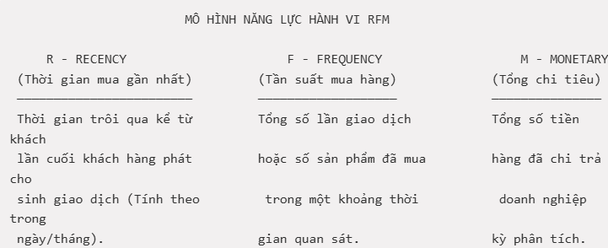
- Recency (R - Độ gần đây): Khoảng thời gian (số ngày hoặc tháng) kể từ giao dịch gần đây nhất của khách hàng đến mốc thời gian phân tích.
  - Ý nghĩa: Khách hàng mới mua hàng gần đây có xác suất phản hồi các chiến dịch tiếp thị cao hơn nhiều so với khách hàng đã lâu không quay lại.
- Frequency (F - Tần suất): Tổng số lần phát sinh giao dịch (hoặc số lượng đơn hàng) trong một giai đoạn cố định (ví dụ: 1 năm).
  - Ý nghĩa: Chỉ số đại diện cho độ trung thành của khách hàng đối với thương hiệu.
- Monetary (M - Giá trị tiền tệ): Tổng số tiền (VNĐ hoặc USD) mà khách hàng đã chi tiêu.
  - Ý nghĩa: Đo lường trực tiếp đóng góp doanh thu của khách hàng cho doanh nghiệp.

C. Ứng dụng K-Means (với K=4) trong Phân khúc Nghiệp vụ [câu hỏi]
Bằng cách đưa vectơ đặc trưng X = [Recency, Frequency, Monetary, Age] vào thuật toán K-Means với K=4, tập dữ liệu khách hàng sẽ được chia thành 4 nhóm nghiệp vụ chính [câu hỏi]:
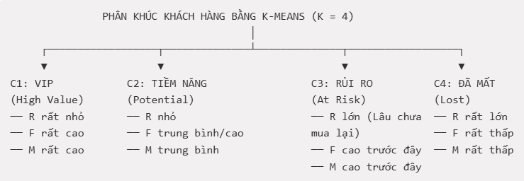
- C1: Khách hàng Giá trị cao / VIP (High-Value / Loyal Customers):
  - Đặc trưng: R rất nhỏ (vừa mua hàng gần đây), F cao, M rất cao.
  - Chiến lược Tiếp thị: Triển khai chương trình chăm sóc đặc quyền, quà tặng tri ân, mời tham gia trải nghiệm sản phẩm mới trước công chúng.
- C2: Khách hàng Tiềm năng (Potential Customers):
  - Đặc trưng: R nhỏ, F trung bình, M có xu hướng tăng.
  - Chiến lược Tiếp thị: Gửi khuyến mãi bán chéo (Cross-selling), bán nâng cấp (Up-selling), gợi ý sản phẩm liên quan để gia tăng tần suất mua hàng.
- C3: Khách hàng có Rủi ro rời bỏ (At-Risk / Attrition Risk Customers) [câu hỏi]:
  - Đặc trưng: R lớn (đã lâu không quay lại phát sinh giao dịch), nhưng trước đây từng có F và M cao.
  - Chiến lược Tiếp thị: Kích hoạt các chiến dịch "Re-engagement" hoặc "Win-back" với các voucher giảm giá đặc biệt để kéo họ quay lại. (Liên quan câu hỏi NHCH) [câu hỏi].
- C4: Khách hàng đã Mất (Lost Customers):
  - Đặc trưng: R rất lớn, F rất thấp, M rất thấp.
  - Chiến lược Tiếp thị: Tối thiểu hóa chi phí tiếp thị trực tiếp, chỉ dùng các kênh tiếp thị tự động chi phí thấp.
- 📖 Tài liệu tham khảo: Han et al., Section 13.3 (Trang 609); Shmueli et al., Section 21.1 (Trang 519–520).

6.2. HƯỚNG DẪN KỊCH BẢN THỰC HÀNH PYTHON VỚI scikit-learn
Theo định hướng giáo trình Shmueli et al. (Section 15.5, Trang 397), dưới đây là đoạn mã Python chuẩn bị cho sinh viên thực hành trên Jupyter Notebook:
# ===============================================================
# BÀI THỰC HÀNH: PHÂN CỤM K-MEANS VÀ ĐÁNH GIÁ SILHOUETTE SCORE TRÊN PYTHON
# Thư viện sử dụng: pandas, scikit-learn (KMeans, StandardScaler, silhouette_score)
# ===============================================================

import pandas as pd
import numpy as np
from sklearn.preprocessing import StandardScaler
from sklearn.cluster import KMeans
from sklearn.metrics import silhouette_score

# 1. Nạp tập dữ liệu khách hàng (Ví dụ: RFM Dataset)
# Giả sử dataframe 'df' chứa 3 thuộc tính: ['Recency', 'Frequency', 'Monetary']
data = {
'Recency':,
'Frequency':,
'Monetary':
}
df = pd.DataFrame(data)

# 2. CHUẨN HÓA DỮ LIỆU (Bắt buộc đối với thuật toán K-Means dựa trên khoảng cách)
# Sử dụng StandardScaler để biến đổi Z-score (Mean=0, Std=1)
scaler = StandardScaler()
X_scaled = scaler.fit_transform(df)

# 3. Khởi tạo và huấn luyện mô hình K-Means với K = 4 cụm
# random_state=42 giúp cố định kết quả khởi tạo
# n_init=10 chạy K-means 10 lần với các tâm cụm khởi tạo ngẫu nhiên khác nhau
kmeans = KMeans(n_clusters=4, random_state=42, n_init=10)
labels = kmeans.fit_predict(X_scaled)

# Gán nhãn cụm dự đoán vào DataFrame ban đầu
df['Cluster'] = labels
print("--- KẾT QUẢ GÁN CỤM KHÁCH HÀNG ---")
print(df)

# 4. Đánh giá chất lượng phân cụm bằng chỉ số Silhouette Score
# Chỉ số nằm trong khoảng [-1, +1], càng gần +1 phân cụm càng tốt
score = silhouette_score(X_scaled, labels)
print(f"\nSilhouette Score cho K=4: {score:.3f}")

# 5. Xem tọa độ tâm cụm (Centroids) sau khi phân cụm (trên thang đo chuẩn hóa)
centroids = pd.DataFrame(kmeans.cluster_centers_, columns=['Recency', 'Frequency', 'Monetary'])
print("\n--- TỌA ĐỘ TÂM CỤM (CENTROIDS) ---")
print(centroids)
- 📖 Tài liệu tham khảo: Shmueli et al., Section 15.5, Table 15.9 (k-Means Clustering Code).

🎯 BÀI TẬP TÍNH TOÁN VÀ MINH HỌA MẪU DÀNH CHO GIẢNG VIÊN
(Trích Ngân hàng câu hỏi NHCH)
Bài tập 1: Tính khoảng cách Euclidean và Gán cụm K-Means [câu hỏi]
- Cho 4 điểm dữ liệu trong không gian 2D: A(2,3), B(5,7), C(1,1), D(6,8). Khởi tạo 2 tâm cụm ban đầu: C₁(1,2) và C₂(6,7). Hỏi ở bước gán cụm đầu tiên, điểm A sẽ thuộc về cụm nào? [câu hỏi]
- Lời giải chi tiết từng bước:
  - Tính khoảng cách Euclidean từ điểm A(2,3) đến tâm cụm C₁(1,2):
$$d\left(A,C_{1}\right)=\sqrt{{\left(2-1\right)}^{2}+{\left(3-2\right)}^{2}}=\sqrt{1^{2}+1^{2}}=\sqrt{2}≈1.414$$
  - Tính khoảng cách Euclidean từ điểm A(2,3) đến tâm cụm C₂(6,7): \[d(A,
$$d\left(A,C_{2}\right)=\sqrt{{\left(2-6\right)}^{2}+{\left(3-7\right)}^{2}}=\sqrt{{\left(-4\right)}^{2}+{\left(-4\right)}^{2}}=\sqrt{16+16}=\sqrt{32}≈5.657$$
  - So sánh khoảng cách: Vì d(A, C₁) = 1.414 ;<; d(A, C₂) = 5.657, điểm A nằm gần tâm cụm C₁ hơn nhiều so với C₂.
👉 KẾT LUẬN: Điểm A được gán vào Cụm 1 (Cluster 1). [câu hỏi].

Bài tập 2: Tính chỉ số Silhouette Score cho một điểm dữ liệu [câu hỏi]
- Đề bài (Trích NHCH): Tính chỉ số Silhouette s(i) cho một điểm dữ liệu i có:
  - Khoảng cách trung bình đến các điểm trong cùng cụm (Cohesion): a(i) = 0.3.
  - Khoảng cách trung bình đến các điểm thuộc cụm gần nhất khác (Separation): b(i) = 0.7.
- Lời giải chi tiết từng bước:
  - Áp dụng công thức tính điểm Silhouette cho điểm dữ liệu i:
$$s\left(i\right)=\frac{b\left(i\right)-a\left(i\right)}{\max\left(a\left(i\right),b\left(i\right))\right)}$$
  - Thay các giá trị a(i) = 0.3 và b(i) = 0.7 vào công thức:
    - Tử số: b(i) - a(i) = 0.7 - 0.3 = 0.4}.
    - Mẫu số: $\max\left(a\left(i\right),b\left(i\right))=\max\left(0.3,0.7\right)=0.7\right)$.
  - Thực hiện phép chia:
$$s\left(i\right)=\frac{0.4}{0.7}≈0.5714$$
👉 KẾT LUẬN: Giá trị Silhouette Score của điểm i xấp xỉ 0.57}. (Đáp án đúng trong NHCH) [câu hỏi].

DÀN Ý BÀI GIẢNG CHI TIẾT CHƯƠNG 5: PHÂN TÍCH CỤM DỮ LIỆU (CLUSTERING ANALYSIS)
Môn học: Khai phá dữ liệu (ITS324)
Thời lượng giảng dạy: 7 giờ lý thuyết & hướng dẫn thực hành
Trọng số đề thi: 12.5% tổng số câu hỏi / điểm số cuối kỳ

ĐỊNH HƯỚNG BÀI GIẢNG & NGUỒN TÀI LIỆU (Theo SoanBaiGiang.docx)
- Giáo trình lý thuyết chính (Xương sống - 80%): Han, J. et al. Data Mining: Concepts and Techniques (Chương 5/8).
- Tài liệu minh họa trực quan & Thuật toán (15%): Tan, P.-N. et al. Introduction to Data Mining (Dùng minh họa trực quan K-means, DBSCAN, Hierarchical clustering và các độ đo khoảng cách).
- Tài liệu thực hành Python & Case Study (5%): Shmueli, G. et al. Data Mining for Business Analytics in Python (Dùng thiết kế bài tập thực hành Python với scikit-learn và case study phân khúc khách hàng).

PHẦN 1: TỔNG QUAN VỀ PHÂN TÍCH CỤM DỮ LIỆU (1.0 giờ)
1.1. Khái niệm và Bản chất Phân tích Cụm
- Định nghĩa: Phân tích cụm (Clustering Analysis) là kỹ thuật chia một tập dữ liệu gồm các đối tượng thành các nhóm (cụm - clusters) sao cho các đối tượng trong cùng một cụm có độ tương đồng cao (High Cohesion) và các đối tượng thuộc các cụm khác nhau có độ biệt lập cao (High Separation).
- Bản chất Học máy: Phân cụm thuộc nhóm thuật toán Học không giám sát (Unsupervised Learning) vì tập dữ liệu huấn luyện không chứa trước nhãn phân lớp (Class labels).
- So sánh Phân cụm (Clustering) vs. Phân lớp (Classification):
  - Phân lớp (Classification - e.g., k-NN): Học có giám sát, dữ liệu có sẵn nhãn lớp.
  - Phân cụm (Clustering - e.g., K-means): Học không giám sát, tự động tìm kiếm cấu trúc ẩn trong dữ liệu [câu hỏi].
1.2. Các Yêu cầu cốt lõi đối với Thuật toán Phân cụm
- Khả năng mở rộng (Scalability) với tập dữ liệu lớn.
- Xử lý được đa dạng các kiểu thuộc tính (Số, Phân loại, Nhị phân, Tọa độ không gian, Đồ thị).
- Phát hiện được các cụm có hình dạng bất kỳ (Arbitrary shapes), không chỉ giới hạn ở hình cầu.
- Có khả năng xử lý dữ liệu nhiễu (Noise) và điểm ngoại lai (Outliers).
- Không nhạy cảm với thứ tự nhập dữ liệu đầu vào.
1.3. Kiểu Dữ liệu và Độ đo Khoảng cách / Độ tương đồng
- Khoảng cách Euclidean (Euclidean Distance): Độ đo tiêu chuẩn cho biến số liên tục trong không gian n chiều: \[d(p, q) = \sqrt{\sum_{i=1}^{n} (p_i - q_i)^2}\] [câu hỏi]
- Khoảng cách Manhattan (Manhattan Distance / City Block): \[d(p, q) = \sum_{i=1}^{n} |p_i - q_i|\] [câu hỏi]
- Khoảng cách Minkowski (Minkowski Distance): Dạng tổng quát của Euclidean (r=2) và Manhattan (r=1).

PHẦN 2: GOM CỤM BẰNG PHƯƠNG PHÁP PHÂN HOẠCH (PARTITIONING METHODS) (2.0 giờ)
2.1. Phân loại Phân hoạch Cứng và Phân hoạch Mềm
- Phân hoạch cứng (Hard Clustering): Mỗi điểm dữ liệu thuộc về duy nhất 1 cụm xác định (ví dụ: K-means).
- Phân hoạch mềm / Mờ (Soft / Fuzzy Clustering): Mỗi điểm dữ liệu có độ thuộc về (Membership degree / Probability) nằm trong khoảng đối với tất cả các cụm (ví dụ: Fuzzy C-Means, Gaussian Mixture Models) [câu hỏi].

2.2. Thuật toán K-Means (K-Trung bình)
A. Nguyên lý hoạt động và Các bước thực hiện
Thuật toán thuộc nhóm phân cụm phân hoạch (Partitioning Clustering) [câu hỏi]:
- Khởi tạo: Chọn ngẫu nhiên K điểm dữ liệu ban đầu làm K tâm cụm (Centroids).
- Gán cụm (Assignment Step): Tính khoảng cách (thường dùng Euclidean) từ từng điểm dữ liệu đến K tâm cụm, gán điểm đó vào cụm có tâm gần nhất [câu hỏi].
- Cập nhật tâm cụm (Update Step): Tính lại tọa độ tâm cụm mới bằng trung bình cộng tọa độ của tất cả các điểm trong cụm đó [câu hỏi]: \[C_k = \frac{1}{|$S_{k}$|} \sum_{$x_{i}$ \in $S_{k}$} $x_{i}$\]
- Hội tụ (Convergence): Lặp lại Bước 2 và Bước 3 cho đến khi vị trí các tâm cụm không đổi (sự di chuyển < \epsilon) hoặc tổng độ lỗi SSE không giảm nữa [câu hỏi].
B. Tiêu chí Đánh giá Nội hàm: Tổng Bình phương Độ lệch trong Cụm (SSE / WSS)
\[SSE} = WSS} = \sum_{k=1}^{K} \sum_{$x_{i}$ \in $S_{k}$} | $x_{i}$ - C_k |^2\] [câu hỏi]
C. Các vấn đề kỹ thuật và Cách khắc phục trong K-Means
- Vấn đề cụm rỗng (Empty Cluster Problem): Xảy ra khi không có điểm nào được gán vào tâm cụm. Khắc phục: Khởi tạo lại tâm cụm rỗng bằng điểm dữ liệu xa các tâm cụm hiện tại nhất [câu hỏi].
- Nhạy cảm với Khởi tạo ban đầu: Dễ rơi vào cực trị địa phương (Local Optima). Khắc phục: Chạy K-means nhiều lần hoặc dùng kỹ thuật K-means++}.
- Hạn chế: Không phát hiện được cụm có hình dạng phức tạp/không cầu, nhạy cảm với ngoại lai (Outliers).

2.3. Thuật toán K-Medoids (PAM - Partitioning Around Medoids)
- Khác biệt với K-Means: Thay vì dùng trung bình cộng (Centroid - có thể không phải điểm thực), K-Medoids chọn chính một điểm dữ liệu thực tế có vị trí trung tâm nhất (Medoid) làm đại diện cho cụm.
- Ưu điểm: Bền vững (Robust) hơn nhiều so với K-Means trước dữ liệu nhiễu và điểm ngoại lai.

PHẦN 3: GOM CỤM DỮ LIỆU BẰNG PHƯƠNG PHÁP PHÂN CẤP (HIERARCHICAL CLUSTERING) (1.5 giờ)
3.1. Nguyên lý và Phân loại Phân cấp
Phương pháp phân cấp tạo ra cấu trúc cây kết nối gọi là Sơ đồ cây (Dendrogram) mà không cần phải biết trước số lượng cụm K [câu hỏi]:
- Phương pháp Tích tụ (Agglomerative / Bottom-Up): Ban đầu coi mỗi điểm dữ liệu là một cụm đơn lẻ, sau đó lặp lại việc gộp hai cụm gần nhau nhất lại cho đến khi toàn bộ dữ liệu nằm trong 1 cụm duy nhất [câu hỏi].
- Phương pháp Chia tách (Divisive / Top-Down): Ban đầu coi toàn bộ dữ liệu là 1 cụm lớn, sau đó chia nhỏ dần thành các cụm thấp hơn.

3.2. Các Tiêu chí Đo lường Khoảng cách giữa Hai Cụm (Linkage Criteria)
Single Linkage (Gần nhất) Complete Linkage (Xa nhất) Average Linkage (Trung bình)
C1 C2 C1 C2 C1 C2
●───● ● ● ● ● ●───● ●───● ●───●
● (d_min) ● ● ● (d_max) ● ● ╲ (d_avg) / ●
● ● ● ● ● ─────── ●
- Single Linkage (Liên kết đơn): Khoảng cách giữa 2 cụm là khoảng cách nhỏ nhất giữa 2 điểm bất kỳ thuộc 2 cụm [câu hỏi]: \[d(C_{i}, C_{j}) = \min { d(x, y) : x \in C_{i}, y \in C_{j} }\]
- Complete Linkage (Liên kết đầy đủ): Khoảng cách giữa 2 cụm là khoảng cách lớn nhất giữa 2 điểm xa nhất thuộc 2 cụm [câu hỏi]: \[d(C_{i}, C_{j}) = \max { d(x, y) : x \in C_{i}, y \in C_{j} }\]
- Average Linkage (Liên kết trung bình): Khoảng cách trung bình giữa tất cả các cặp điểm [câu hỏi].
- Centroid Linkage: Khoảng cách giữa 2 tâm cụm d(C_{i}, C_{j}) = | $μ_{i}$ - $μ_{j}$ |.

PHẦN 4: PHƯƠNG PHÁP DỰ A TRÊN MẬT ĐỘ VÀ NÂNG CAO (1.5 giờ)
4.1. Thuật toán DBSCAN (Density-Based Spatial Clustering of Applications with Noise)
A. Nguyên lý Mật độ
DBSCAN tìm kiếm các vùng có mật độ điểm dữ liệu cao vượt ngưỡng, ngăn cách bởi các vùng mật độ thấp.
- Hai tham số đầu vào:
  - Eps (\epsilon): Bán kính vùng lân cận.
  - MinPts: Số lượng điểm tối thiểu trong bán kính Eps.
B. Phân loại 3 Loại Điểm trong DBSCAN
- Điểm lõi (Core Point): Điểm có số điểm lân cận trong bán kính Eps ≥ MinPts [câu hỏi].
- Điểm biên (Border Point): Không phải điểm lõi, nhưng nằm trong bán kính Eps của một điểm lõi [câu hỏi].
- Điểm nhiễu (Noise / Outlier): Điểm không phải điểm lõi cũng không phải điểm biên [câu hỏi].
C. Ưu điểm nổi bật của DBSCAN so với K-Means
- Không cần xác định trước số cụm K.
- Phát hiện được cụm có hình dạng bất kỳ (Arbitrary shapes) [câu hỏi].
- Lọc bỏ dữ liệu nhiễu (Noise) và ngoại lai một cách tự động [câu hỏi].

4.2. Các Thuật toán Phân cụm Nâng cao
- OPTICS (Ordering Points To Identify the Clustering Structure): Mở rộng từ DBSCAN, giải quyết nhược điểm phát hiện được các cụm có nhiều mật độ khác nhau (Varying Densities) trong cùng một tập dữ liệu [câu hỏi].
- Mean Shift: Thuật toán phân cụm phi tham số dựa trên việc tìm đỉnh / mode của hàm mật độ xác suất (Density Function Peak) [câu hỏi].
- Spectral Clustering (Phân cụm phổ): Biến đổi dữ liệu sang không gian mới bằng các giá trị riêng (Eigenvalues) và vector riêng (Eigenvectors) của Ma trận Laplacian trước khi chạy K-means [câu hỏi].
- Consensus Clustering (Phân cụm đồng thuận): Kết hợp kết quả từ nhiều mô hình phân cụm khác nhau để tăng độ bền vững (Robustness) và tính ổn định [câu hỏi].

PHẦN 5: ĐÁNH GIÁ VÀ XÁC ĐỊNH SỐ CỤM TỐI ƯU (1.0 giờ)
5.1. Xác định Số lượng Cụm Tối ưu (K)
- Phương pháp Khuỷu tay (Elbow Method): Vẽ biểu đồ Tổng bình phương khoảng cách trong cụm (WSS/SSE) theo K. Giá trị K tối ưu nằm tại điểm gập "khuỷu tay" (nơi đồ thị giảm chậm lại) [câu hỏi].
- Gap Statistic: So sánh độ phân tán trong cụm với độ phân tán kỳ vọng dưới phân phối tham chiếu đồng nhất để tìm K tối ưu [câu hỏi].

5.2. Các Độ đo Chất lượng Phân cụm Nội hàm (Internal Cluster Validation)
A. Chỉ số Silhouette (Silhouette Score / Coefficient)
Đo lường mức độ một điểm dữ liệu vừa gắn kết chặt chẽ với cụm của nó (Cohesion a(i)), vừa biệt lập với cụm gần nhất khác (Separation b(i)) [câu hỏi]:
\[s(i) = \frac{b(i) - a(i)}{\max(a(i), b(i))}, \quad s(i) \in [-1, +1]\] [câu hỏi]
- s(i) $→$ +1: Điểm dữ liệu được phân cụm rất tốt [câu hỏi].
- s(i) $→$ 0: Điểm dữ liệu nằm ngay trên ranh giới giữa 2 cụm.
- s(i) $→$ -1: Điểm dữ liệu bị gán sai cụm.
B. Chỉ số Calinski-Harabasz (CH-Index / Variance Ratio Criterion)
Tính tỷ số giữa phương sai giữa các cụm (Between-cluster Variance) và phương sai trong cụm (Within-cluster Variance). Giá trị CH-Index càng cao thì chất lượng phân cụm càng tốt [câu hỏi].
C. Chỉ số Davies-Bouldin (DB-Index)
Đo độ tương đồng trung bình giữa các cụm. Giá trị DB-Index càng nhỏ thì kết quả phân cụm càng tốt.

PHẦN 6: ỨNG DỤNG NGHIỆP VỤ THỰC TẾ VÀ THỰC HÀNH PYTHON
6.1. Bài toán Phân khúc Khách hàng (Customer Segmentation)
- Mô hình RFM: Recency (Thời gian mua gần nhất), Frequency (Tần suất mua), Monetary (Chi tiêu).
- Ứng dụng K-Means (K=4): Chia khách hàng thành 4 nhóm nghiệp vụ: Khách hàng giá trị cao (VIP), Khách hàng tiềm năng, Khách hàng có rủi ro rời bỏ, Khách hàng đã mất [câu hỏi].
6.2. Hướng dẫn Kịch bản Thực hành Python với scikit-learn
# Thực hành Phân cụm K-Means và Tính chỉ số Silhouette trên Python
from sklearn.cluster import KMeans
from sklearn.metrics import silhouette_score

# 1. Khởi tạo và huấn luyện mô hình K-Means với K=4
kmeans = KMeans(n_clusters=4, random_state=42, n_init=10)
labels = kmeans.fit_predict(X_scaled)

# 2. Đánh giá chất lượng phân cụm bằng Silhouette Score
score = silhouette_score(X_scaled, labels)
print(f"Silhouette Score cho K=4: {score:.3f}")

🎯 BÀI TẬP TÍNH TOÁN VÀ MINH HỌA MẪU DÀNH CHO GIẢNG VIÊN (Trích Ngân hàng câu hỏi NHCH)
Bài tập 1: Tính khoảng cách và Gán cụm K-Means [câu hỏi]
- Đề bài (Trích Câu 183): Cho 4 điểm trong 2D: A(2,3), B(5,7), C(1,1), D(6,8). Khởi tạo 2 tâm cụm ban đầu C₁(1,2) và C₂(6,7). Hỏi điểm A thuộc về cụm nào?
- Lời giải:
  - d(A, C₁) = \sqrt{(2-1)^2 + (3-2)^2} = \sqrt{1+1} = \sqrt{2} $≈$ 1.414.
  - d(A, C₂) = \sqrt{(2-6)^2 + (3-7)^2} = \sqrt{16+16} = \sqrt{32} $≈$ 5.657.
  - Vì d(A, C₁) < d(A, C₂) $⟹$ Điểm A được gán vào Cluster 1.
Bài tập 2: Tính chỉ số Silhouette Score [câu hỏi]
- Đề bài (Trích Câu 63, 185, 265): Tính chỉ số Silhouette s(i) cho một điểm có khoảng cách trung bình trong cụm a(i) = 0.3 và khoảng cách đến cụm gần nhất b(i) = 0.7.
- Lời giải: \[s(i) = \frac{b(i) - a(i)}{\max(a(i), b(i))} = \frac{0.7 - 0.3}{\max(0.3, 0.7)} = \frac{0.4}{0.7} $≈$ 0.57}\].

💡 Nudge / Suggestion
Dàn ý trên đã bao quát toàn bộ nội dung lý thuyết, công thức toán học, bài tập tính tay và bài tập thực hành Python cho Chương 5. Bạn có muốn tôi tạo một bộ slide bài giảng chi tiết hoặc một bộ câu hỏi kiểm tra trắc nghiệm tương tác (Quiz) bám sát dàn ý Chương 5 này không?

